**TRƯỜNG ĐẠI HỌC THỦY LỢI**

**Khoa Công Nghệ Thông Tin**



**Phân tích thiết kế Phần mềm quản lý chi tiêu**

**Giảng viên hướng dẫn: Th.S Nguyễn Văn Nam**

**Nhóm sinh viên thực hiện:**

Phạm Như Quyết - 60PM1

Nguyễn Minh Quang - 60PM1

Trần Văn Lực - 60PM1

# **Mục lục**

**Mục lục**

**Kí hiệu và từ viết tắt**

## **Đặt yêu cầu**

1. Yêu cầu đưa ra
2. Các nền tảng yêu cầu
3. Các Actor tương tác với hệ thống
4. Xác định các use-case

## **Đặc tả use-case**

1- Kịch bản đăng ký tài khoản

2- Kịch bản đăng nhập

3- Kịch bản tìm kiếm

4- Kịch bản thêm kế hoạch chi tiêu

5- Kịch bản sửa kế hoạch chi tiêu

6- Kịch bản xóa kế chi tiêu

7- Kịch bản thay đổi tên người dùng

8- Kịch bản thay đổi số điện thoại

9- Kịch bản đổi mật khẩu

10- Kịch bản liên kết ngân hàng

11- Kịch bản thay đổi ngôn ngữ hiển thị

12- Kịch bản thông báo

13- Kịch bản quy đổi tiền tệ

14- Kịch bản trợ giúp người dùng

15- Kịch bản chỉnh sửa thu nhập

16- Kịch bản thống kê thu nhập

17- Kịch bản thống kê số dư

18- Kịch bản tính thuế thu nhập cá nhân

19- Kịch bản thêm chi tiêu

20- Kịch bản sửa chi tiêu

21- Kịch bản xóa chi tiêu

22- Kịch bản xóa người dùng của Admin

23- Kịch bản đăng nhập của Admin

## **Sơ đồ use-case**

Tất cả các use-case

Chi tiết use-case của User

Chi tiết use-case của Admin

## **Activity Diagram**

Đăng ký tài khoản

Đăng nhập

Tìm kiếm

Thêm kế hoạch chi tiêu

Sửa kế hoạch chi tiêu

Xóa kế hoạch chi tiêu

Thay đổi tên người dùng

Thay đổi số điện thoại

Thay đổi mật khẩu

Liên kết ngân hàng

Thay đổi ngôn ngữ hiển thị

Thông báo

Quy đổi tiền tệ

Trợ giúp người dùng

Chỉnh sửa thu nhập

Thống kê thu nhập

Thống kế số dư

Tính thuế thu nhập cá nhân

Thêm chi tiêu

Sửa chi tiêu

Xóa chi tiêu

Xóa người dùng

Đăng nhập admin

# **Đặt yêu cầu**

## **1. Yêu cầu đưa ra**

Thiết kế phần mềm quản lý chi tiêu

## **2. Các nền tảng yêu cầu**

Điện thoại di động

Máy tính

## **3.Các Actor tương tác với hệ thống**

User

Admin

## **4.Xác định các use-case:**

**\*User:**

Đăng ký tài khoản

Đăng nhập

Tìm kiếm

Kế hoạch chi tiêu:

* Thêm kế hoạch chi tiêu
* Sửa kế hoạch chi tiêu
* Xóa kế hoạch chi tiêu

Ghi chép chi tiêu:

* Thêm chi tiêu
* Sửa chi tiêu
* Xóa chi tiêu

Quản lý thông tin cá nhân:

* Chỉnh sửa tên người dùng
* Thay đổi sđt
* Đổi mật khẩu

Liên kết ngân hàng:

Cài đặt:

* Cài đặt ngôn ngữ hiển thị
* Thông báo

Quy đổi tiền tệ

Tính thuế thu nhập cá nhân

Trợ giúp người dùng

Thu nhập

Báo cáo chi tiêu:

* Thống kê thu nhập: dạng biểu đồ theo ngày,tháng,năm
* Thống kê số dư

**\*Admin:**

Quản lý người dùng

Đăng nhập

# **Đặc tả Use-case**

## **1- Kịch bản Đăng ký tài khoản**

* **Đặc tả Usecase:**

| **Tên use-case** | Đăng ký tài khoản |
| --- | --- |
| **Tên actor** | User |
| **Mức** | 1 |
| **Tiền điều kiện** | User cần có số điện thoại cá nhân |
| **Đảm bảo tối thiểu** | Người dùng cần có số điện thoại để đăng ký |
| **Đảm bảo thành công** |  |
| **Kích hoạt** | Actor click vào nút đăng ký |

| **Các hành động của tác nhân** | **Các phản ứng của hệ thống** |
| --- | --- |
| 1.Actor click vào phần đăng ký tài khoản |  |
|  | 2- Hệ thống hiển thị form đăng ký bao gồm các thông tin:   * Tên người dùng: không dài quá 50 ký tự, không ít hơn 10 ký tự * SĐT: sẽ có 10 chữ số thuộc mã vùng điện thoại quốc tế của Việt Nam( dạng +84**********) là số điện thoại của Actor. Actor chỉ cần nhập phần ********** * Mật khẩu: Mật khẩu phải đảm bảo tối thiểu 8 ký tự: * Mật khẩu yếu khi chỉ chứa số hoặc chỉ chứa chữ * Mật khẩu trung bình khi chỉ có chữ và số dài 8 ký tự * Mật khẩu mạnh khi chữ cái đầu tiên viết hoa, gồm cả chữ và số dài hơn 8 ký tự |
| 3- Actor nhập thông tin tuân thủ định dạng yêu cầu  4- Actor click vào nút Đăng ký |  |
|  | 5- Hệ thống kiểm tra số điện thoại đã tồn tại với tài khoản đã tồn tại hay không   * 5.1-Nếu số điện thoại trùng với một tài khoản nào khác đã tồn tại thì sẽ xuất thông báo “Số điện thoại đã tồn tại tài khoản” * 5.2-Nếu số điện thoại chưa tồn tại thì hệ thống sẽ tiến hành gửi mã kích hoạt OTP về số điện thoại đăng ký. Mã này gồm 6 ký tự số được tạo tự động ngẫu nhiên |
| 6- Actor nhập mã kích hoạt để kích hoạt tài khoản |  |
|  | 7- Hệ thống kiểm tra mã đăng ký:   * Nếu đúng thì sẽ gửi thông báo “ Đăng ký tài khoản thành công” và lưu lại thông tin đăng ký của người dùng * Nếu sai thì thông báo “Bạn nhập sai mã kích hoạt” và tiến hành gửi lại mã khác |

* **Activity Diagram:**

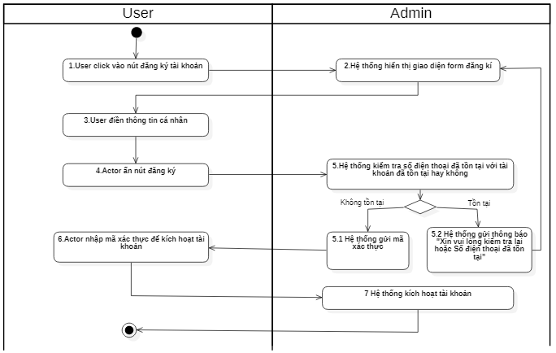

* **Biểu đồ phân tích lớp:**
* Lớp biên: GUI_Đăng ký,GUI_Xác minh là lớp giao diện giao tiếp với người sử dụng.
* Lớp điều khiển: Control_Đăng ký
* Lớp thực thể: Tài khoản

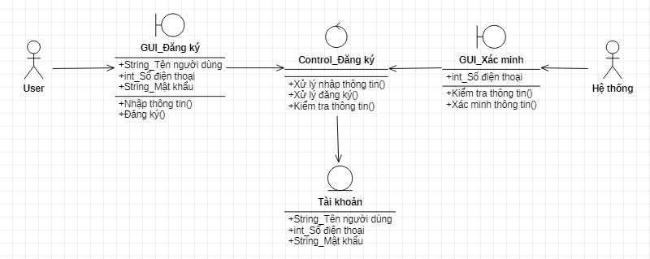

* **Biểu đồ tuần tự:**

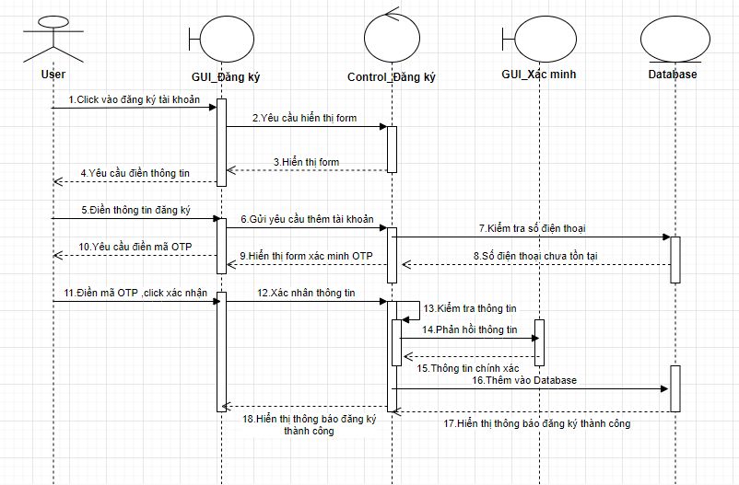

## **2- Kịch bản đăng nhập:**

* **Đặc tả Usecase:**

| **Tên use-case** | Đăng nhập |
| --- | --- |
| **Tên actor** | User |
| **Mức** | 1 |
| **Tiền điều kiện** | Actor đã đăng ký tài khoản thành công |
| **Đảm bảo tối thiểu** | Người dùng cần có app đã cài đặt trên điện thoại hoặc máy tính |
| **Đảm bảo thành công** |  |
| **Kích hoạt** | Actor click vào nút đăng nhập |

| **Các hành động của tác nhân** | **Các phản ứng của hệ thống** |
| --- | --- |
| 1-Actor click vào phần đăng nhập |  |
|  | 2- Hiển thị giao diện đăng nhập gồm:   * Số điện thoại đăng ký tài khoản * Mật khẩu * Nút đăng nhập |
| 3- Actor nhập đủ thông tin yêu cầu trên giao diện gồm:   * Số điện thoại đăng ký tài khoản * Mật khẩu   4- Actor click vào nút đăng nhập |  |
|  | 5- Hệ thống sẽ kiểm tra:   * Nếu số điện thoại và mật khẩu người dùng nhập khớp với số điện thoại và mật khẩu đã đăng kí thì sẽ tiến hành đăng nhập kèm thông báo “Đăng nhập thành công” và đưa người dùng đến giao diện chính * Nếu số điện thoại hoặc mật khẩu không khớp thì sẽ thông báo “ SĐT hoặc mật khẩu sai. Vui lòng điền lại”. |

* **Activity Diagram:**

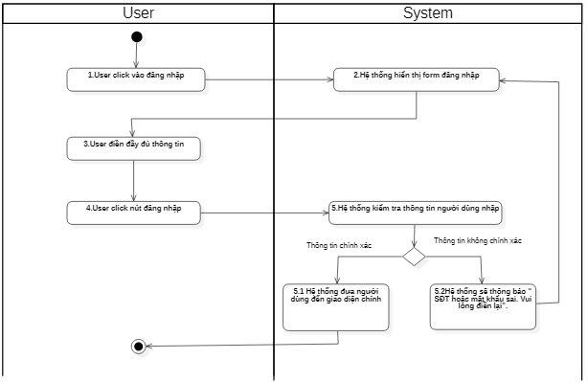

* **Biểu đồ phân tích lớp:**
* Lớp biên: GUI_Đăng nhập,GUI_Xác minh là lớp giao diện giao tiếp với người sử dụng.
* Lớp điều khiển: Control_Đăng nhập
* Lớp thực thể: Tài khoản đã đăng ký trên hệ thống

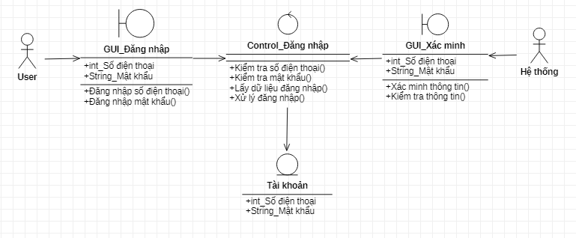

* **Biểu đồ tuần tự:**

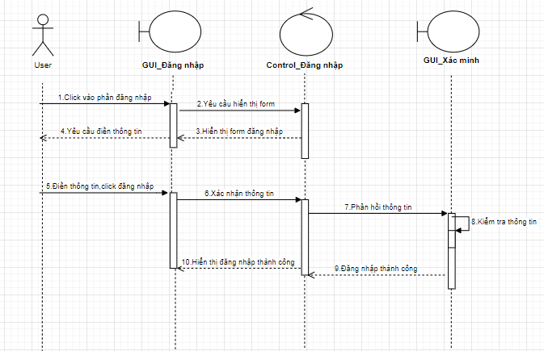

## 

## 

## **3- Kịch bản Tìm kiếm**

* **Đặc tả Usecase:**

| **Tên use-case** | Tìm kiếm |
| --- | --- |
| **Tên actor** | User |
| **Mức** | 1 |
| **Tiền điều kiện** | Actor đã đăng nhập thành công |
| **Đảm bảo tối thiểu** | Actor cần có app đã cài đặt trên điện thoại hoặc máy tính  Actor đã có tài khoản đăng ký |
| **Đảm bảo thành công** |  |
| **Kích hoạt** | Actor click vào thanh tìm kiếm |

| **Các hành động của tác nhân** | **Các phản ứng của hệ thống** |
| --- | --- |
| 1-Actor click vào thanh tìm kiếm |  |
|  | 2- Thanh tìm kiếm hiện to lên và hiện lịch sử tìm kiếm phía dưới |
| 3- Actor nhập thông tin tìm kiếm:  Tên chi tiêu |  |
|  | 4- Hệ thống sẽ hiển thị những kết quả có liên quan đến từ tìm kiếm và hiển thị gợi ý xuống dưới |
| 5- Actor click vào một gợi ý tìm kiếm hoặc nhấn click vào nút tìm kiếm bên phải thanh tìm kiếm |  |
|  | 6- Hệ thống sẽ hiển thị tất cả kết quả có liên quan đến gợi ý tìm kiếm hoặc từ nhập trên ô tìm kiếm |

* **Activity Diagram:**

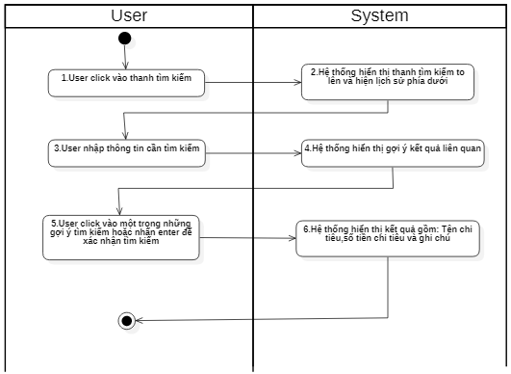

* **Biểu đồ phân tích lớp:**
* Lớp biên: GUI_Tìm kiếm là lớp giao diện giao tiếp với người sử dụng.
* Lớp điều khiển: Control_Tìm kiếm
* Lớp thực thể: Tìm kiếm

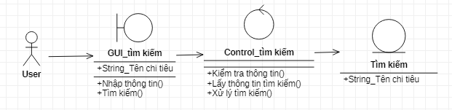

* **Biểu đồ tuần tự:**

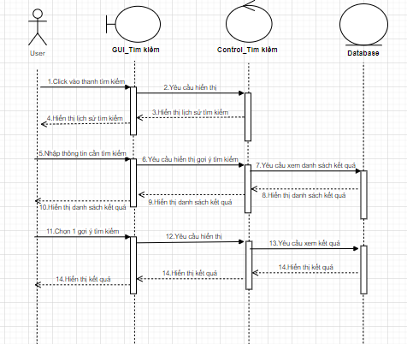

## **4- Kịch bản thêm kế hoạch chi tiêu**

* **Đặc tả Usecase:**

| **Tên use-case** | Thêm kế hoạch chi tiêu |
| --- | --- |
| **Tên actor** | User |
| **Mức** | 2 |
| **Tiền điều kiện** | Actor đã đăng nhập vào phần mềm |
| **Đảm bảo tối thiểu** |  |
| **Đảm bảo thành công** |  |
| **Kích hoạt** | +Actor click vào phần thêm kế hoạch chi tiêu trong giao diện kế hoạch chi tiêu  + Actor click nút Thêm |

| **Các hành động của tác nhân** | **Các phản ứng của hệ thống** |
| --- | --- |
| 1-Actor click vào phần kế hoạch kế hoạch chi tiêu  2-Actor click vào thêm kế hoạch chi tiêu |  |
|  | 3- Hệ thống hiển thị phần thêm kế hoạch chi tiêu trong giao diện kế hoạch chi tiêu bao gồm:   * Tên kế hoạch chi tiêu * Số tiền dự kiến * Thời gian bắt đầu |
| 4- Actor nhập những thông tin yêu cầu  5- Actor click vào nút thêm trên giao diện |  |
|  | 6- Hệ thống sẽ tiến hành lưu kế hoạch chi tiêu gồm đầy đủ những thông tin người dùng đã nhập và thông báo “ Lên kế hoạch thành công” |

* **Activity Diagram:**

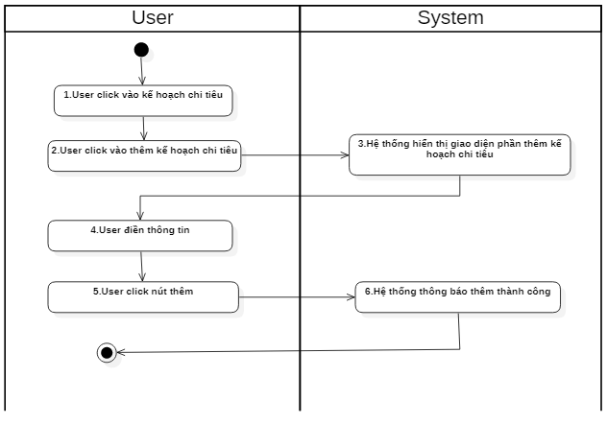

* **Biểu đồ phân tích lớp:**
* Lớp biên: GUI_Thêm kế hoạch chi tiêu là lớp giao diện giao tiếp với người sử dụng.
* Lớp điều khiển: Control_Thêm kế hoạch chi tiêu
* Lớp thực thể: Kế hoạch chi tiêu

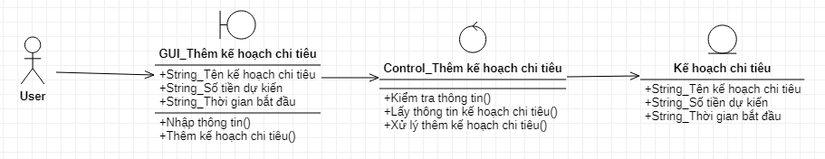

* **Biểu đồ tuần tự:**

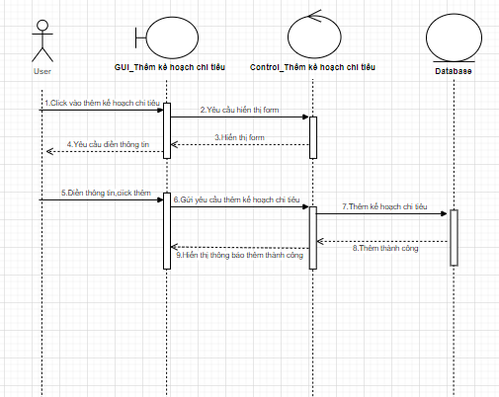

## **5- Kịch bản sửa kế hoạch chi tiêu**

* **Đặc tả Usecase:**

| **Tên use-case** | **Sửa kế hoạch chi tiêu** |
| --- | --- |
| **Tên actor** | User |
| **Mức** | 2 |
| **Tiền điều kiện** | Actor đã đăng nhập vào phần mềm  Actor đã thêm kế hoạch chi tiêu |
| **Đảm bảo tối thiểu** |  |
| **Đảm bảo thành công** |  |
| **Kích hoạt** | +Actor click vào phần sửa kế hoạch chi tiêu trong giao diện kế hoạch chi tiêu  + Actor click nút sửa |

| **Các hành động của tác nhân** | **Các phản ứng của hệ thống** |
| --- | --- |
| 1-Actor click vào phần kế hoạch kế hoạch chi tiêu  2-Actor click vào sửa kế hoạch chi tiêu |  |
|  | 3- Hệ thống hiển thị form sửa kế hoạch chi tiêu và tất cả những bản kế hoạch chi tiêu mà người dùng đã thêm |
| 4- Actor sẽ chọn bản ghi kế hoạch chi tiêu cần sửa |  |
|  | 5- Hệ thống sẽ hiển thị form sửa kế hoạch chi tiêu và toàn bộ thông tin của bản ghi kế hoạch chi tiêu mà người dùng đã chọn lên |
| 6- Actor tiến hành thay đổi nội dung theo ý muốn  7- Actor click nút sửa để cập nhập lại bản ghi đó |  |
|  | 8- Hệ thống cập nhập lại thông tin |

* **Activity Diagram:**

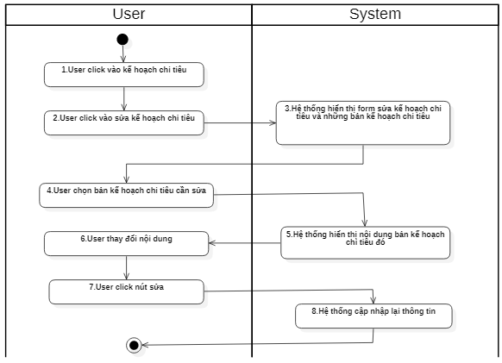

* **Biểu đồ phân tích lớp:**
* Lớp biên: GUI_Sửa kế hoạch chi tiêu là lớp giao diện giao tiếp với người sử dụng.
* Lớp điều khiển: Control_Sửa kế hoạch chi tiêu
* Lớp thực thể: Kế hoạch chi tiêu

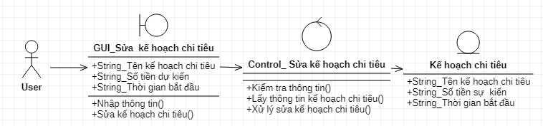

* **Biểu đồ tuần tự:**

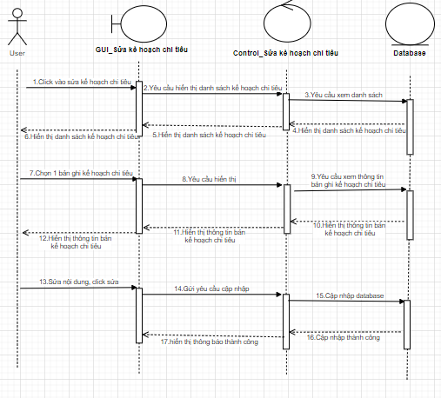

## **6- Kịch bản xóa kế hoạch chi tiêu**

* **Đặc tả Usecase:**

| **Tên use-case** | **Xóa kế chi tiêu** |
| --- | --- |
| **Tên actor** | User |
| **Mức** | 2 |
| **Tiền điều kiện** | User đã đăng nhập vào phần mềm  Actor đã thêm kế hoạch chi tiêu |
| **Đảm bảo tối thiểu** |  |
| **Đảm bảo thành công** |  |
| **Kích hoạt** | +Actor click vào phần xóa kế hoạch chi tiêu trong giao diện kế hoạch chi tiêu  + Actor click nút xóa |

| **Các hành động của tác nhân** | **Các phản ứng của hệ thống** |
| --- | --- |
| 1-Actor click vào phần kế hoạch kế hoạch chi tiêu  2-Actor click vào xóa kế hoạch chi tiêu |  |
|  | 3- Hệ thống hiển thị form xóa thông tin và tất cả những bản kế hoạch chi tiêu mà người dùng đã thêm |
| 4- Actor sẽ chọn bản kế hoạch chi tiêu cần xóa  5- Actor click vào nút xóa |  |
|  | 6- Hệ thống sẽ tiến hành xóa tất cả thông tin tương ứng với bản kế hoạch chi tiêu người dùng đã chọn |

* **Activity Diagram:**

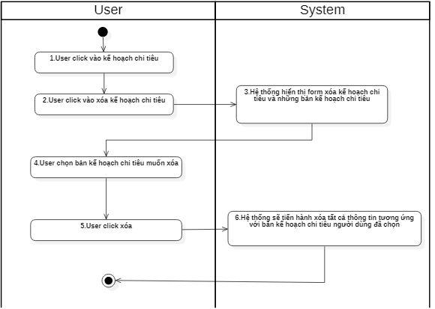

* **Biểu đồ phân tích lớp:**
* Lớp biên: GUI_Xóa kế hoạch chi tiêu là lớp giao diện giao tiếp với người sử dụng.
* Lớp điều khiển: Control_Xóa kế hoạch chi tiêu
* Lớp thực thể: Kế hoạch chi tiêu

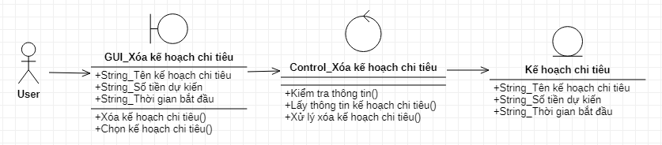

* **Biểu đồ tuần tự:**

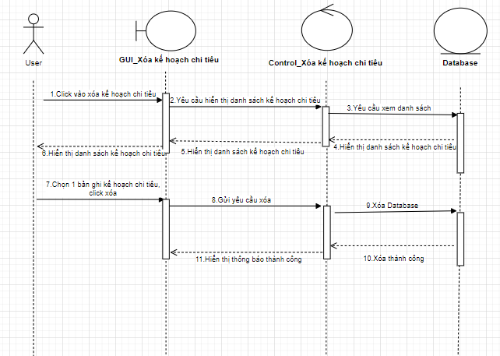

## **7- Kịch bản thay đổi tên người dùng**

* **Đặc tả Usecase:**

| **Tên use-case** | **Thay đổi tên người dùng** |
| --- | --- |
| **Tên actor** | User |
| **Mức** | 2 |
| **Tiền điều kiện** | Actor đã đăng nhập tài khoản  Actor đã vào giao diện cài đặt |
| **Đảm bảo tối thiểu** | Thiết bị truy cập của Actor cần có kết nối internet |
| **Đảm bảo thành công** |  |
| **Kích hoạt** | +Actor click vào phần thay đổi tên người dùng trong giao diện quản lý thông tin cá nhân  +Actor click sửa |

| **Các hành động của tác nhân** | **Các phản ứng của hệ thống** |
| --- | --- |
| 1-Actor click vào quản lý thông tin người dùng  2-Actor click thay đổi tên người dùng |  |
|  | 3- Hệ thống hiển thị form thay đổi Tên người dùng |
| 4- Actor sẽ sửa lại phần tên người dùng theo ý muốn  5- Actor click vào nút sửa để lưu thay đổi |  |
|  | 6- Hệ thống sẽ hiển thị bản nháp với tên người dùng mới thay đổi |
| 7- Actor click đồng ý để xác nhận thay đổi |  |
|  | 8-Hệ thống cập nhập lại thông tin |

* **Activity Diagram:**

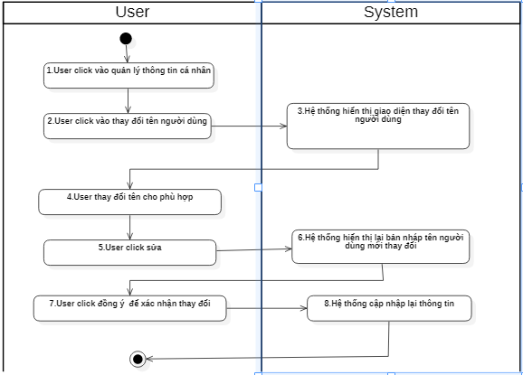

* **Biểu đồ phân tích lớp:**
* Lớp biên: GUI_Thay đổi tên người dùng là lớp giao diện giao tiếp với người sử dụng.
* Lớp điều khiển: Control_Thay đổi tên người dùng
* Lớp thực thể: Tài khoản

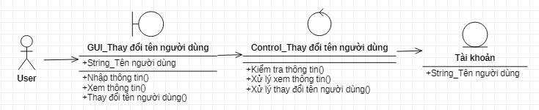

* **Biểu đồ tuần tự:**

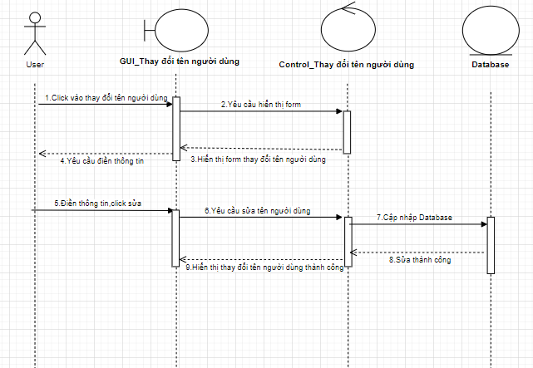

## **8- Kịch bản thay đổi số điện thoại**

* **Đặc tả Usecase:**

| **Tên use-case** | **Thay đổi số điện thoại** |
| --- | --- |
| **Tên actor** | User |
| **Mức** | 2 |
| **Tiền điều kiện** | Actor đã đăng nhập tài khoản |
| **Đảm bảo tối thiểu** | Thiết bị truy cập của User cần có kết nối internet |
| **Đảm bảo thành công** |  |
| **Kích hoạt** | +Actor click vào phần thay đổi tên người dùng trong giao diện quản lý thông tin cá nhân  +Actor click sửa |

| **Các hành động của tác nhân** | **Các phản ứng của hệ thống** |
| --- | --- |
| 1-Actor click vào quản lý thông tin người dùng  2-Actor click thay đổi số điện thoại |  |
|  | 3- Hệ thống sẽ hiển thị giao diện thay đổi số điện thoại |
| 4- Actor nhập số điện thoại mới  5-Actor click vào nút thay đổi |  |
|  | 6- Hệ thống sẽ tiến hành gửi mã xác nhận về số điện thoại hiện tại |
| 7- Người dùng tiến hành nhập mã xác thực  8-.Actor click phím xác thực |  |
|  | 9- Hệ thống tiến hành kiểm tra:   * 9.1 Nếu đúng thì sẽ tiến hành cập nhập số điện thoại mới vào tài khoản người dùng * 9.2 Nếu sai sẽ hiển thị thông báo “Vui lòng xác thực lại sđt” |

* **Activity Diagram:**

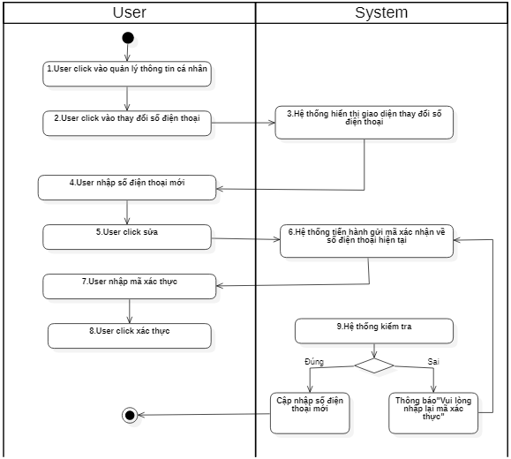

* **Biểu đồ phân tích lớp:**
* Lớp biên: GUI_Thay đổi số điện thoại là lớp giao diện giao tiếp với người sử dụng.
* Lớp điều khiển: Control_Thay đổi số điện thoại
* Lớp thực thể: Tài khoản

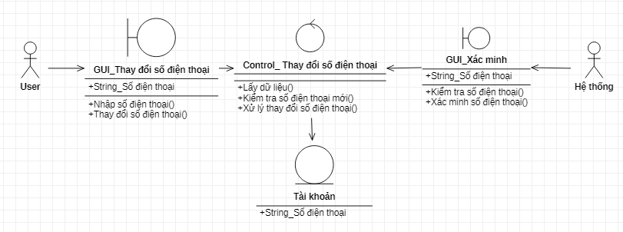

* **Biểu đồ tuần tự:**

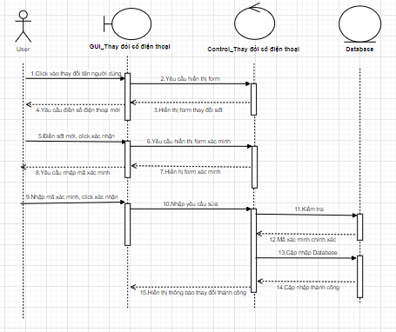

## **9- Kịch bản Đổi mật khẩu**

* **Đặc tả Usecase:**

| **Tên use-case** | Đổi mật khẩu |
| --- | --- |
| **Tên actor** | User |
| **Mức** | 2 |
| **Tiền điều kiện** | Actor có tài khoản đã đăng ký |
| **Đảm bảo tối thiểu** | Thiết bị truy cập của User cần có kết nối internet |
| **Đảm bảo thành công** |  |
| **Kích hoạt** | * Truy cập vào giao diện thông tin cá nhân * Actor click vào nút đổi mật khẩu |

| **Các phản ứng của tác nhân** | **Các hành động của hệ thống** |
| --- | --- |
| 1- Actor click vào nút đổi mật khẩu |  |
|  | 2- Hệ thống hiển thị mật khẩu cũ đã đăng ký và nút thay đổi |
| 3- User click thay đổi mật khẩu |  |
|  | 4- Hiển thị form gồm:  + Nhập mật khẩu mới  + Nhập lại mật khẩu mới  + Xác nhận |
| 5- Nhập các thông tin yêu cầu và  Click đồng ý |  |
|  | 6- Hệ thống kiểm tra nếu đúng thì thông báo mật khẩu đã thay đổi thành công, nếu sai thì quay trở lại form đổi mật khẩu |

* **Activity Diagram:**

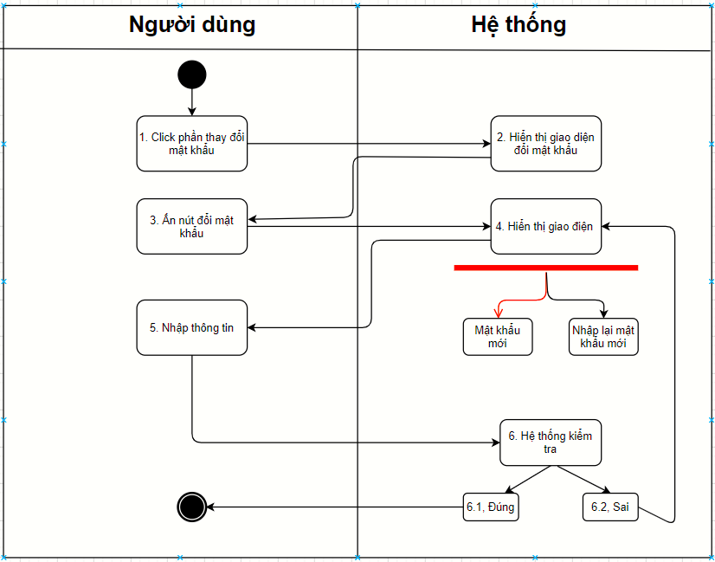

* **Biểu đồ phân tích lớp:**
* **Module Đổi mật khẩu**
* Lớp biên: GUI_Mật khẩu là lớp giao diện giao tiếp với người sử dụng.
* Lớp điều khiển: Control_Đổi mật khẩu
* Lớp thực thể: Tài khoản

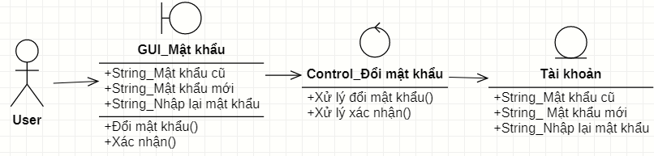

* **Biểu đồ tuần tự:**

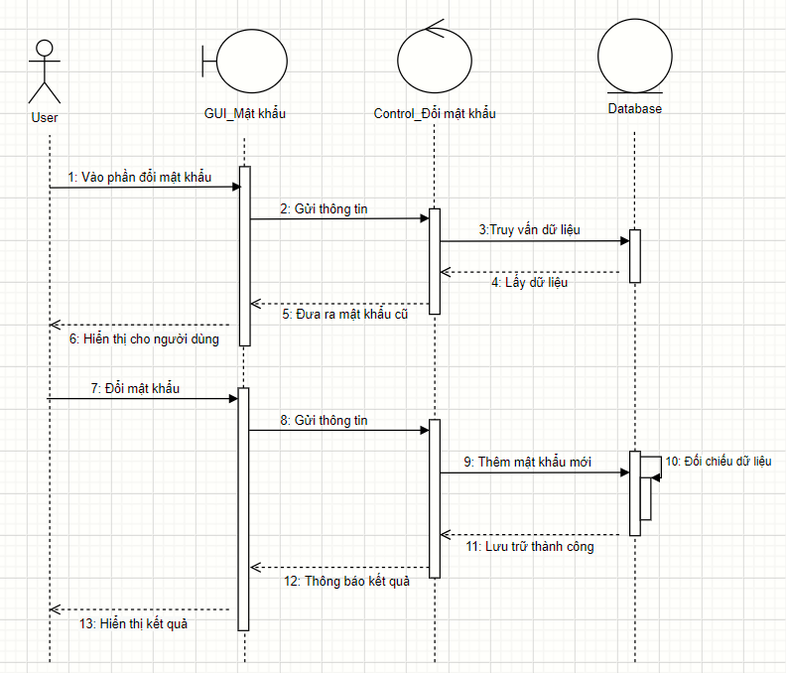

## **10- Kịch bản liên kết ngân hàng**

* **Đặc tả Usecase:**

| **Tên use-case** | Liên kết ngân hàng |
| --- | --- |
| **Tên actor** | User |
| **Mức** | 1 |
| **Tiền điều kiện** | Actor đăng nhập vào hệ thống |
| **Đảm bảo tối thiểu** | + Thiết bị truy cập của User cần có kết nối internet  + Tài khoản ngân hàng cần đăng ký SMS Banking tại ngân hàng |
| **Đảm bảo thành công** |  |
| **Kích hoạt** | Actor click vào phần liên kết ngân hàng |

| **Các phản ứng của tác nhân** | **Các hành động của hệ thống** |
| --- | --- |
| 1- Actor click vào phần liên kết ngân hàng |  |
|  | 2- Hệ thống hiển thị giao diện liên kết ngân hàng |
| 3- User click thêm tài khoản ngân hàng |  |
|  | 4- Hiển thị các ngân hàng có thể liên kết |
| 5- Click chọn ngân hàng cần liên kết |  |
|  | 6- Hiển thị form gồm:   * Số tài khoản * Họ tên chủ tài khoản * Ngày hết hạn * Xác nhận |
| 7- User nhập thông tin theo yêu cầu sau đó click chấp nhận |  |
|  | 8- Hệ thống xác minh thông tin:   * Nếu thông tin đúng thì báo “liên kết thành công” * Nếu thông tin sai thì báo lỗi cho người dùng nhập lại thông tin sai lệch |

* **Activity Diagram:**

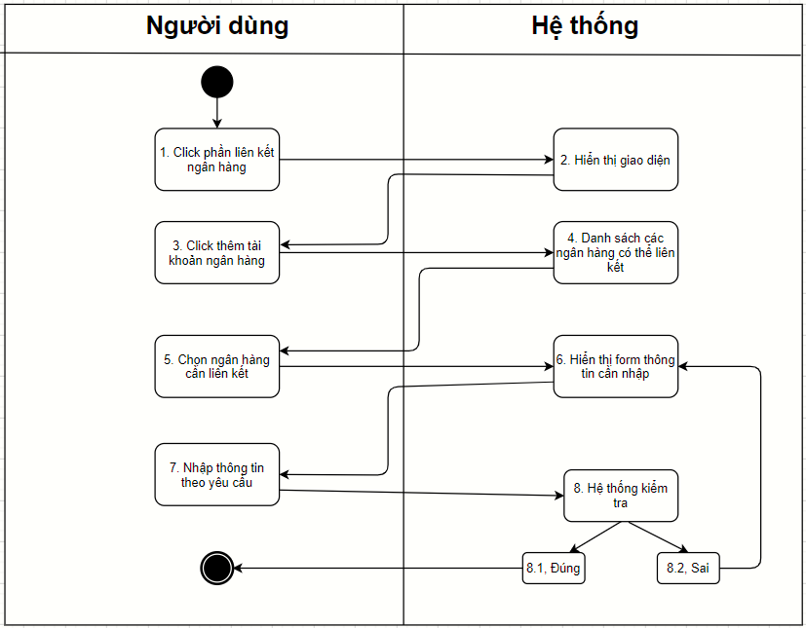

* **Biểu đồ phân tích lớp:**
* **Module Liên kết ngân hàng**
* Lớp biên: GUI_Liên kết ngân hàng là lớp giao diện giao tiếp với người sử dụng.
* Lớp điều khiển: Control_Liên kết ngân hàng
* Lớp thực thể: Ngân hàng

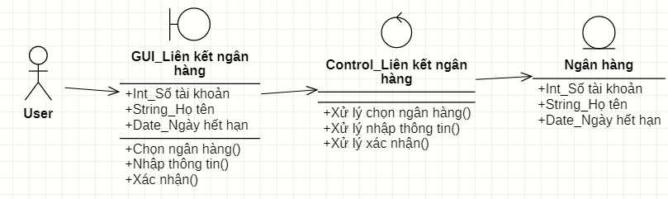

* **Biểu đồ tuần tự:**

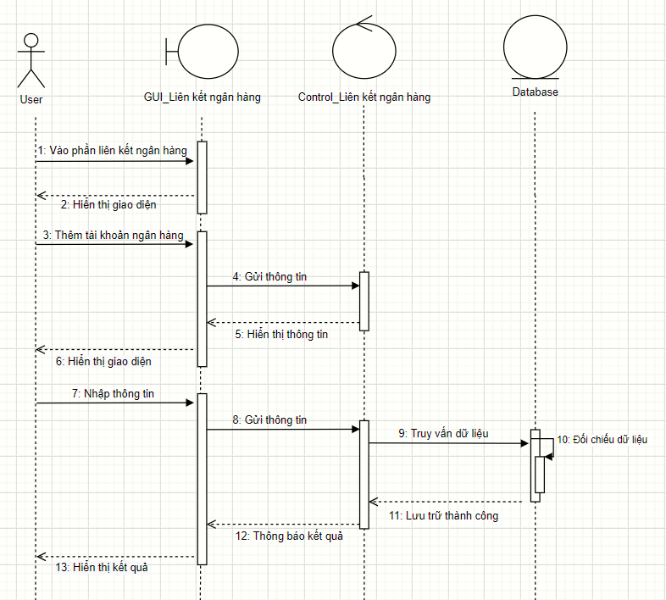

## 

## **11- Kịch bản thay đổi ngôn ngữ hiển thị**

* **Đặc tả Usecase:**

| **Tên use-case** | Thay đổi ngôn ngữ hiển thị |
| --- | --- |
| **Tên actor** | User |
| **Mức** | 2 |
| **Tiền điều kiện** | Actor đăng nhập vào hệ thống  Actor đang ở trong giao diện cài đặt |
| **Đảm bảo tối thiểu** |  |
| **Đảm bảo thành công** |  |
| **Kích hoạt** | Actor click vào ngôn ngữ hiển thị trong giao diện cài đặt |

| **Các phản ứng của tác nhân** | **Các hành động của hệ thống** |
| --- | --- |
| 1- Actor click vào ngôn ngữ hiển thị trong giao diện cài đặt |  |
|  | 2- Hệ thống hiển thị giao diện thay đổi ngôn ngữ |
| 3- Click thay đổi ngôn ngữ |  |
|  | 4- Hiển thị ngôn ngữ đang sử dụng, danh sách các ngôn ngữ và nút xác nhận |
| 5- User chọn ngôn ngữ hiển thị cho phần mềm và click xác nhận |  |
|  | 6- Thông báo thay đổi ngôn ngữ thành công |

* **Activity Diagram:**

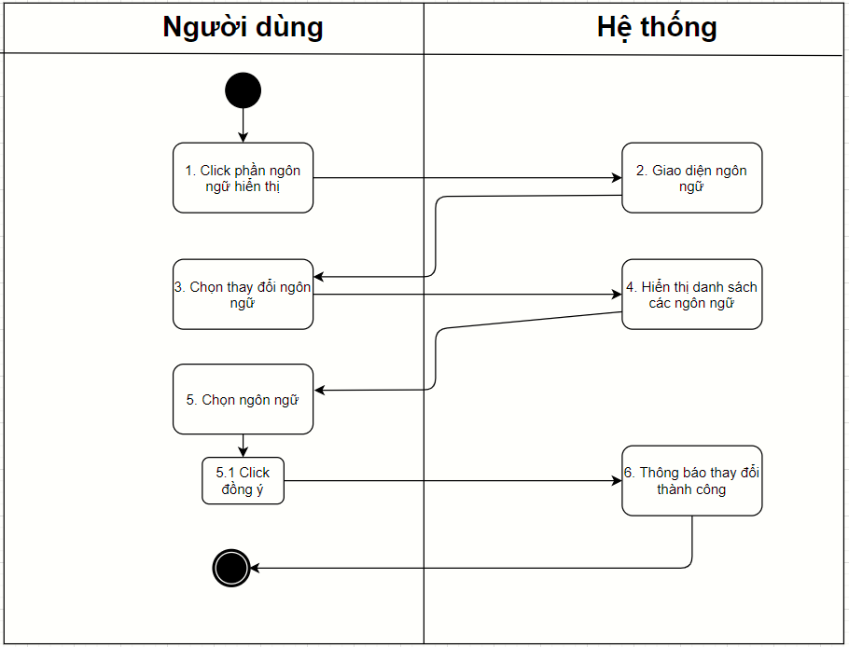

* **Biểu đồ phân tích lớp:**
* **Module Thay đổi ngôn ngữ**
* Lớp biên: GUI_Thay đổi ngôn ngữ là lớp giao diện giao tiếp với người sử dụng.
* Lớp điều khiển: Control_Đổi ngôn ngữ
* Lớp thực thể: Ngôn ngữ

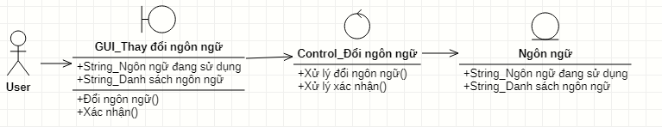

* **Biểu đồ tuần tự:**

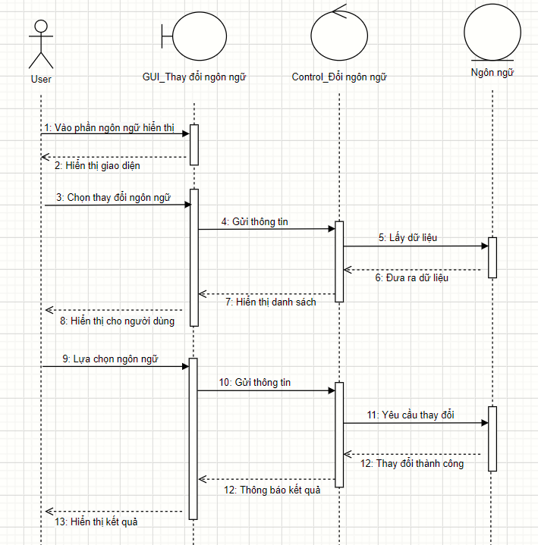

## **12- Kịch bản thông báo**

* **Đặc tả Usecase:**

| **Tên use-case** | Thông báo |
| --- | --- |
| **Tên actor** | User |
| **Mức** | 2 |
| **Tiền điều kiện** | Actor đăng nhập vào hệ thống  Actor đang ở trong giao diện cài đặt |
| **Đảm bảo tối thiểu** |  |
| **Đảm bảo thành công** |  |
| **Kích hoạt** | Actor click vào cài đặt thông báo trong giao diện cài đặt |

| **Các phản ứng của hệ thống** | **Các hành động của tác nhân** |
| --- | --- |
| 1- Actor click vào cài đặt thông báo trong giao diện cài đặt |  |
|  | 2- Hệ thống hiển thị giao diện thông báo gồm:  + Thông báo kế hoạch chi tiêu  + Thông báo thu nhập  + Thông báo chi tiêu |
| 3- Actor lựa chọn loại thông báo và click vào nút gạt bật hoặc tắt thông báo tương ứng |  |
|  | 4- Hệ thống kiểm tra và thay đổi theo lựa chọn người dùng |

* **Activity Diagram:**

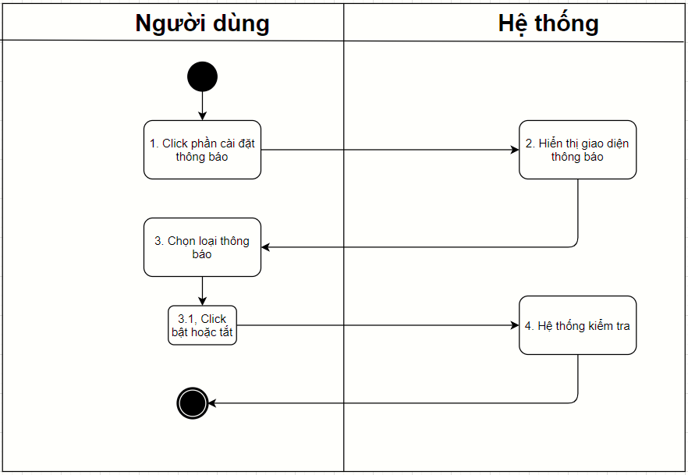

* **Biểu đồ phân tích lớp:**
* **Module Thông báo**
* Lớp biên: GUI_Thay đổi thông báo là lớp giao diện giao tiếp với người sử dụng.
* Lớp điều khiển: Control_Đổi thông báo
* Lớp thực thể: Thông báo

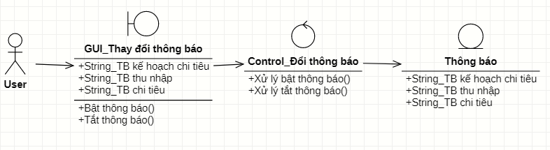

* **Biểu đồ tuần tự:**

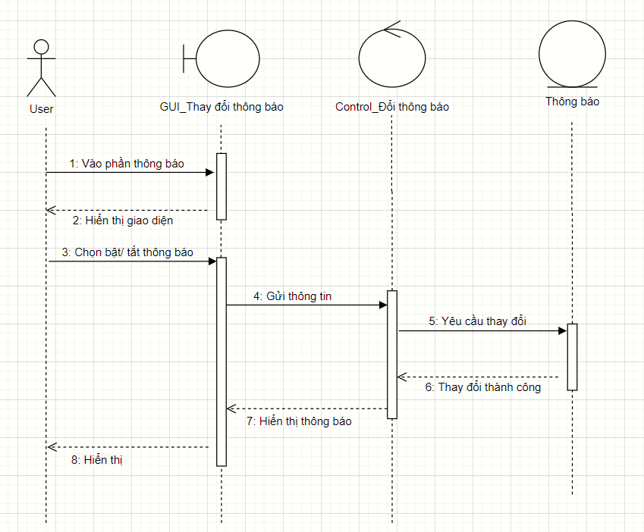

## **13- Kịch bản quy đổi tiền tệ**

* **Đặc tả Usecase:**

| **Tên use-case** | Quy đổi tiền tệ |
| --- | --- |
| **Tên actor** | User |
| **Mức** | 1 |
| **Tiền điều kiện** | Actor đăng nhập vào hệ thống |
| **Đảm bảo tối thiểu** | Thiết bị truy cập của User cần có kết nối internet |
| **Đảm bảo thành công** |  |
| **Kích hoạt** | Actor click vào phần quy đổi tiền tệ |

| **Các phản ứng của tác nhân** | **Các hành động của hệ thống** |
| --- | --- |
| 1- Actor click vào phần quy đổi tiền tệ |  |
|  | 2- Hệ thống hiển thị giao diện quy đổi tiền tệ gồm:  + Số tiền quy đổi  + Đơn vị hiện tại  + Đơn vị quy đổi  + Kết quả  + Chuyển đổi |
| 3- User nhập số lượng cần quy đổi vào ô số tiền quy đổi và click vào ô chuyển đổi |  |
|  | 4- Hệ thống hiển thị kết quả quy đổi với đơn vị tiền tệ tương ứng cho người dùng |

* **Activity Diagram:**

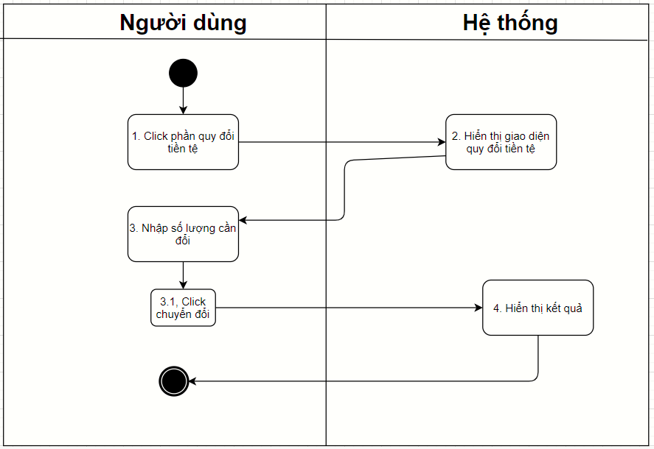

* **Biểu đồ phân tích lớp:**
* **Module Quy đổi tiền tệ**
* Lớp biên: GUI_Quy đổi tiền tệ là lớp giao diện giao tiếp với người sử dụng.
* Lớp điều khiển: Control_Đổi tiền tệ
* Lớp thực thể: Tiền tệ

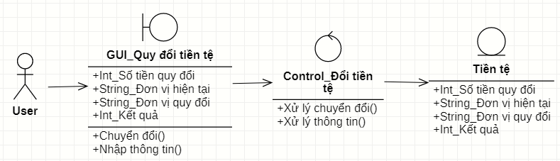

* **Biểu đồ tuần tự:**

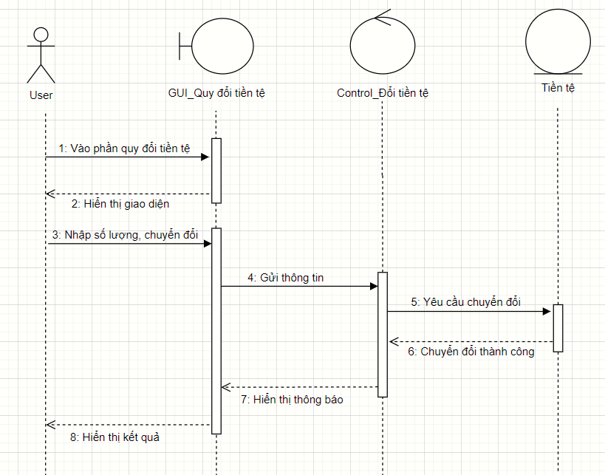

## **14- Kịch bản trợ giúp người dùng**

* **Đặc tả Usecase:**

| **Tên use-case** | Trợ giúp người dùng |
| --- | --- |
| **Tên actor** | User |
| **Mức** | 1 |
| **Tiền điều kiện** | Actor đăng nhập vào hệ thống |
| **Đảm bảo tối thiểu** |  |
| **Đảm bảo thành công** |  |
| **Kích hoạt** | Actor click vào phần trợ giúp người dùng |

| **Các phản ứng của tác nhân** | **Các hành động của hệ thống** |
| --- | --- |
| 1- Actor click vào phần trợ giúp người dùng |  |
|  | 2- Hệ thống hiển thị giao diện trợ giúp người dùng gồm:  + Trả lời câu hỏi  + Hotline  + Email |
| 3- User click chọn câu hỏi tương ứng cần trợ giúp |  |
|  | 4- Hệ thống hiển thị câu trả lời có sẵn cho câu hỏi mà người dùng chọn |

* **Activity Diagram:**

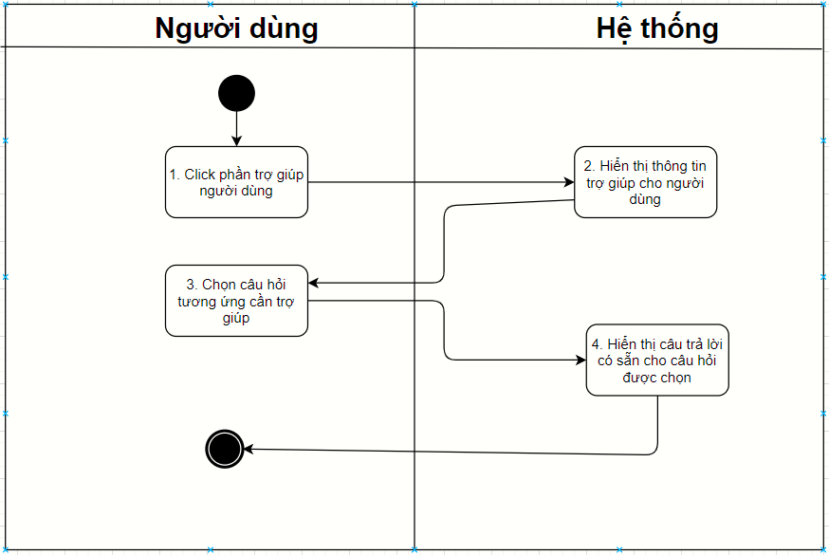

* **Biểu đồ phân tích lớp:**
* **Module Trợ giúp người dùng**
* Lớp biên: GUI_Trợ giúp người dùng là lớp giao diện giao tiếp với người sử dụng.
* Lớp điều khiển: Control_Trợ giúp
* Lớp thực thể: Hỗ trợ

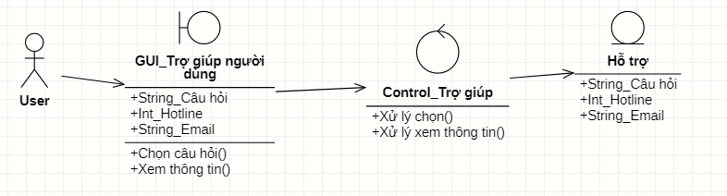

* **Biểu đồ tuần tự:**

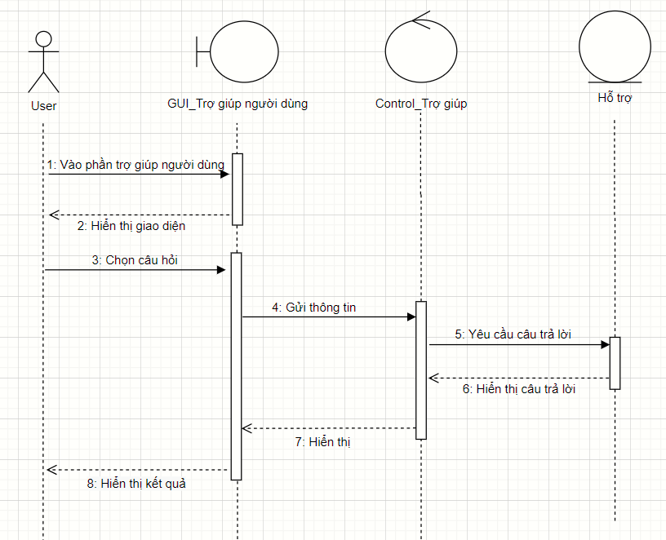

## **15- Kịch bản chỉnh sửa thu nhập**

* **Đặc tả Usecase:**

| **Tên use-case** | Chỉnh sửa thu nhập |
| --- | --- |
| **Tên actor** | User |
| **Mức** | 1 |
| **Tiền điều kiện** | Actor đăng nhập vào hệ thống |
| **Đảm bảo tối thiểu** |  |
| **Đảm bảo thành công** |  |
| **Kích hoạt** | Actor click vào phần thu nhập |

| **Các phản ứng của tác nhân** | **Các hành động của hệ thống** |
| --- | --- |
| 1- Actor click vào phần thu nhập |  |
|  | 2- Hệ thống hiển thị giao diện thu nhập gồm:  + Nguồn thu nhập  + Số tiền thu nhập  + Thêm thu nhập |
| 3- User điền các thông tin cần thiết  Click chấp nhận |  |
|  | 4- Hệ thống hiển thị thông tin về thu nhập mà người dùng đã thêm |

* **Activity Diagram:**

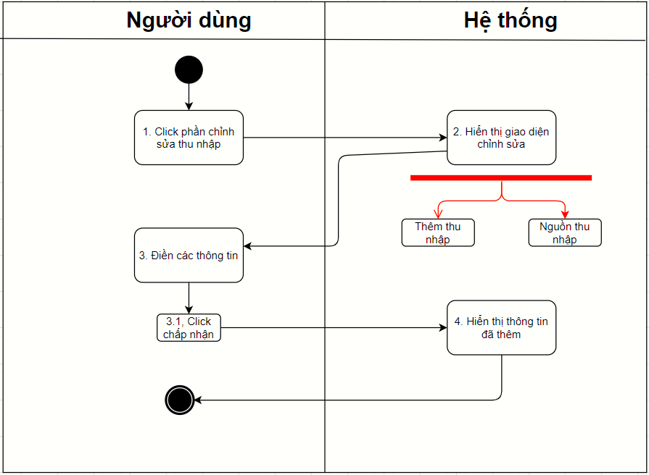

* **Biểu đồ phân tích lớp:**
* **Module Chỉnh sửa thu nhập**
* Lớp biên: GUI_Chỉnh sửa thu nhập là lớp giao diện giao tiếp với người sử dụng.
* Lớp điều khiển: Control_Sửa thu nhập
* Lớp thực thể: Thu nhập

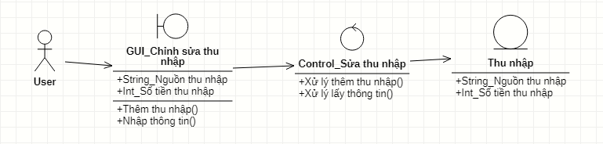

* **Biểu đồ tuần tự:**

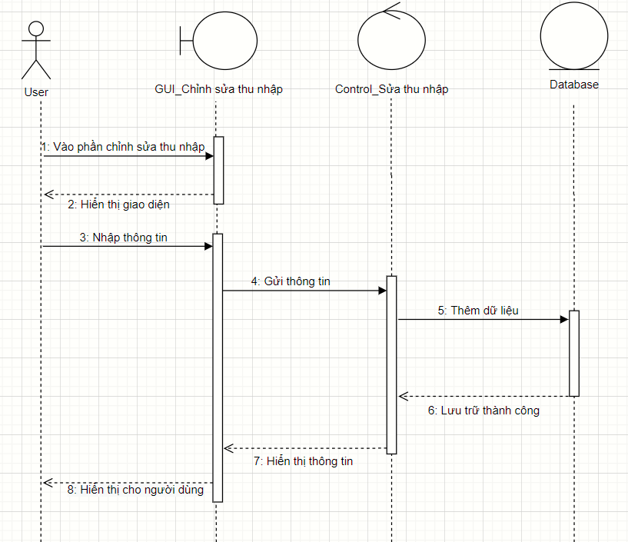

## **16- Kịch bản thống kê thu nhập**

* **Đặc tả Usecase:**

| **Tên use-case** | Thống kê thu nhập |
| --- | --- |
| **Tên actor** | User |
| **Mức** | 2 |
| **Tiền điều kiện** | Actor đăng nhập vào hệ thống  Actor đang ở trong giao diện báo cáo chi tiêu |
| **Đảm bảo tối thiểu** |  |
| **Đảm bảo thành công** |  |
| **Kích hoạt** | Actor click vào thống kê thu nhập |

| **Các phản ứng của tác nhân** | **Các hành động của hệ thống** |
| --- | --- |
| 1- Actor click vào thống kê thu nhập |  |
|  | 2- Hệ thống hiển thị biểu đồ thống kê thu nhập bao gồm:   * Theo ngày * Theo tháng * Theo năm |
| 3- Actor chọn hiển thị thống kê thu nhập theo ngày, tháng hoặc năm |  |
|  | 4- Hệ thống sẽ hiển thị kết quả thu nhập được thống kê tương ứng với tùy chọn của Actor |

* **Activity Diagram:**

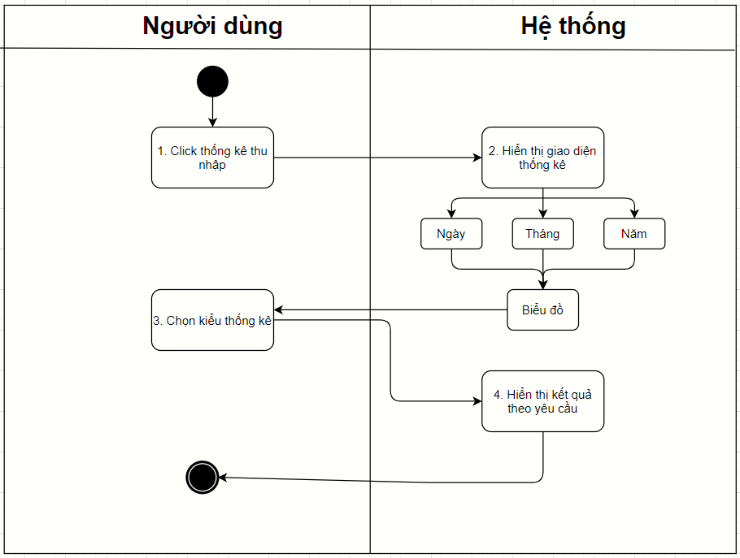

* **Biểu đồ phân tích lớp:**
* **Module Thống kê thu nhập**
* Lớp biên: GUI_Thống kê thu nhập là lớp giao diện giao tiếp với người sử dụng.
* Lớp điều khiển: Control_Thống kê thu nhập
* Lớp thực thể: Thu nhập

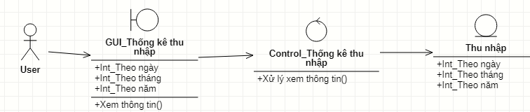

* **Biểu đồ tuần tự:**

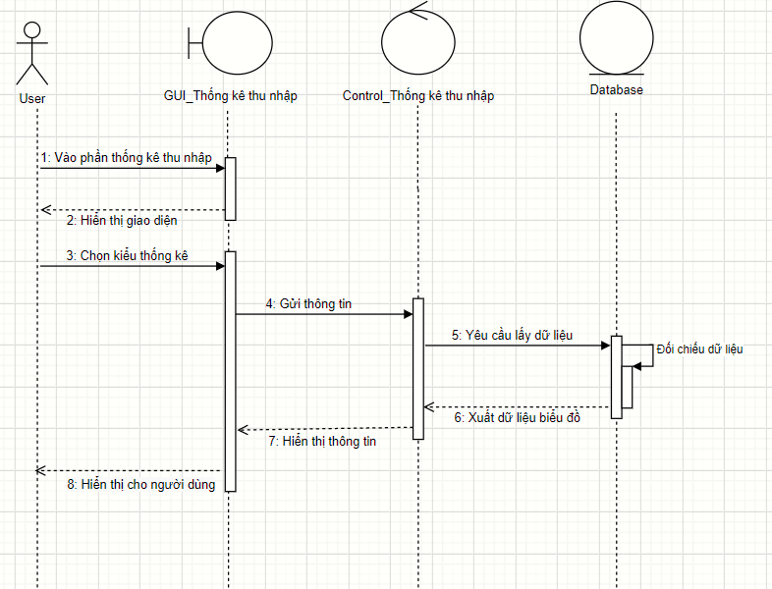

## **17- Kịch bản thống kê số dư**

* **Đặc tả Usecase:**

| **Tên use-case** | Thống kê số dư |
| --- | --- |
| **Tên actor** | User |
| **Mức** | 2 |
| **Tiền điều kiện** | Actor đăng nhập vào hệ thống  Actor đang ở trong giao diện báo cáo chi tiêu |
| **Đảm bảo tối thiểu** |  |
| **Đảm bảo thành công** |  |
| **Kích hoạt** | Actor click vào thống kê số dư |

| **Các phản ứng của tác nhân** | **Các hành động của hệ thống** |
| --- | --- |
| 1- Actor click vào thống kê số dư |  |
|  | 2- Hệ thống hiển thị số dư sau khi người dùng đã chi tiêu gồm:   * Theo ngày * Theo tháng * Theo năm * Xác nhận |
| 3- Actor chọn hiển thị thống kê số dư theo ngày, tháng hoặc năm |  |
|  | 4- Hệ thống sẽ hiển thị kết quả số dư được thống kê tương ứng với tùy chọn của Actor |

* **Activity Diagram:**

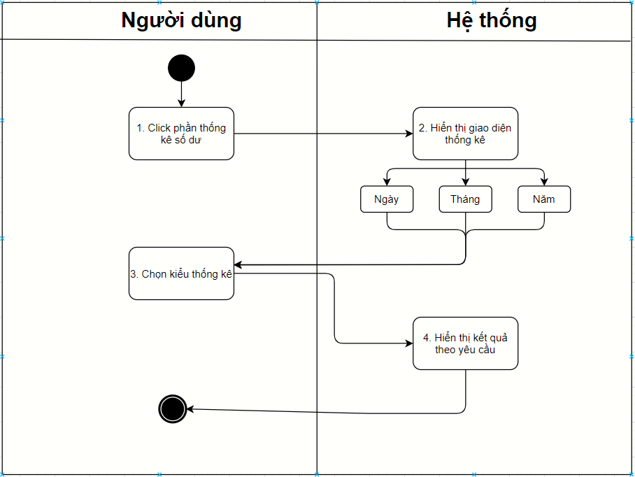

* **Biểu đồ phân tích lớp:**
* **Module Thống kê số dư**
* Lớp biên: GUI_Thống kê số dư là lớp giao diện giao tiếp với người sử dụng.
* Lớp điều khiển: Control_Thống kê số dư
* Lớp thực thể: Thu nhập

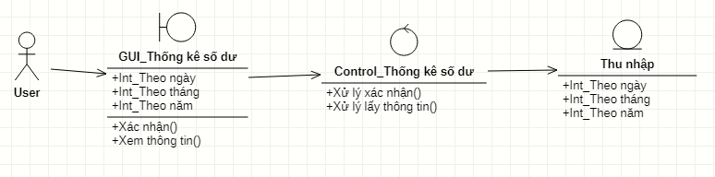

* **Biểu đồ tuần tự:**

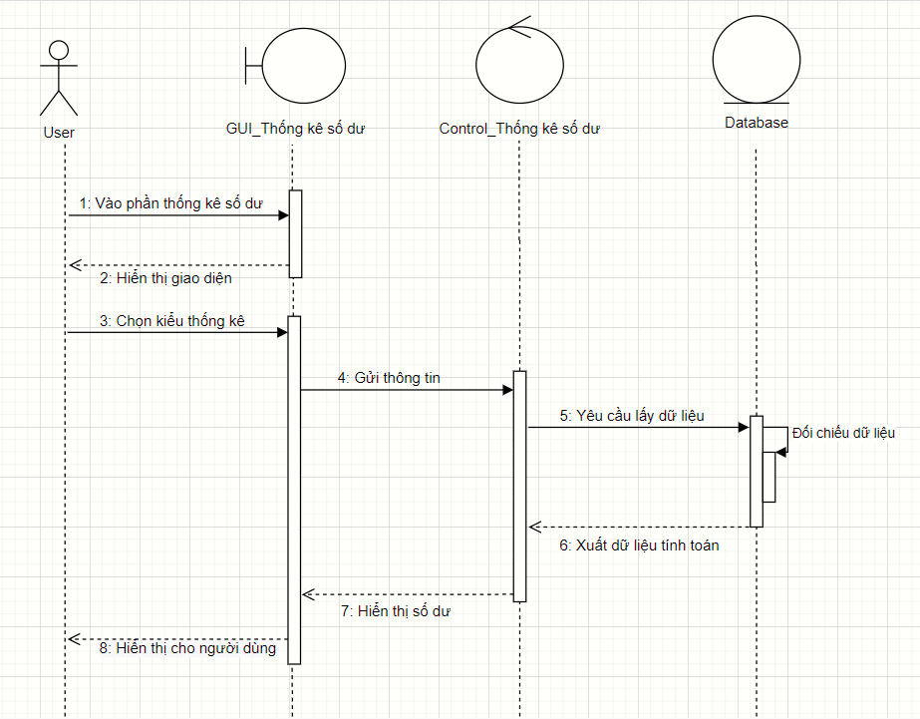

## **18- Kịch bản tính thuế thu nhập cá nhân**

* **Đặc tả Usecase**

| **Tên use-case** | Tính thuế thu nhập cá nhân |
| --- | --- |
| **Tên actor** | User |
| **Mức** | 1 |
| **Tiền điều kiện** | Actor đăng nhập vào hệ thống |
| **Đảm bảo tối thiểu** |  |
| **Đảm bảo thành công** |  |
| **Kích hoạt** | Actor click vào tính thuế thu nhập cá nhân |

| **Các phản ứng của tác nhân** | **Các hành động của hệ thống** |
| --- | --- |
| 1-Actor click vào tính thuế thu nhập cá nhân |  |
|  | 2- Hệ thống hiển thị giao diện gồm:  2.1:Số tiền thu nhập  2.2:Thuế suất theo đối tượng   * Đối tượng 1 : Ký hợp đồng lao động có thời hạn từ 3 tháng trở lên * Đối tượng 2 : Ký hợp đồng lao động có thời hạn dưới 3 tháng * Đối tượng 3 : Cá nhân không cư trú |
| 3- Actor nhập số tiền thu nhập cá nhân cần tính thuế |  |
|  | 4- Hệ thống hiển thị số thuế thu nhập cá nhân dựa trên thu nhập cá nhân đã nhập của Actor |

* **Activity Diagram:**

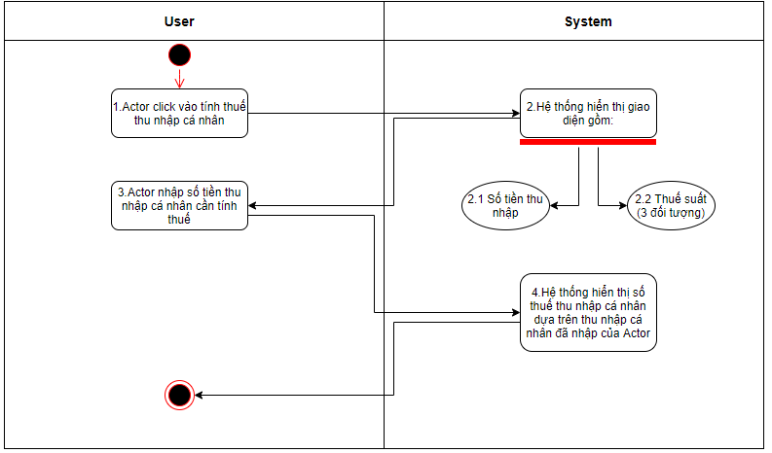

* **Biểu đồ phân tích lớp:**
* **Module tính thuế thu nhập cá nhân**
* Lớp biên: GUI_Tính thuế thu nhập cá nhân là lớp giao diện giao tiếp với người sử dụng.
* Lớp điều khiển: Control_Tính thuế thu nhập
* Lớp thực thể: Hệ thống

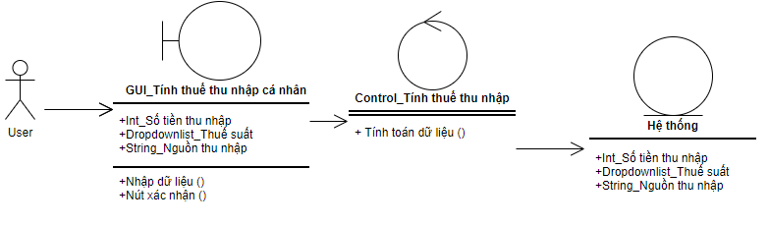

* **Biểu đồ tuần tự:**

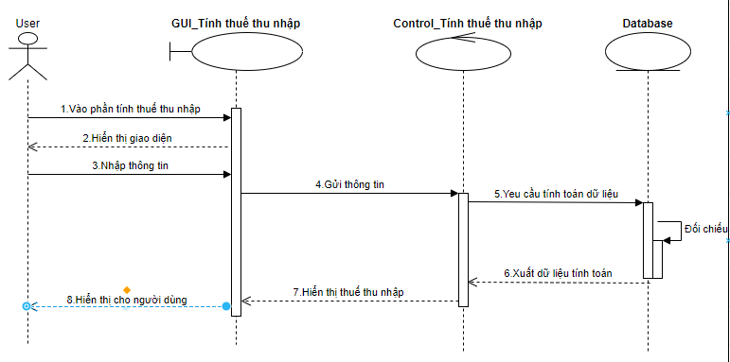

## **19- Kịch bản thêm chi tiêu**

* **Đặc tả UseCase**

| **Tên use-case** | Thêm chi tiêu |
| --- | --- |
| **Tên actor** | User |
| **Mức** | 2 |
| **Tiền điều kiện** | Actor đã đăng nhập vào hệ thống  Actor đang ở trong giao diện ghi chép chi tiêu |
| **Đảm bảo tối thiểu** |  |
| **Đảm bảo thành công** |  |
| **Kích hoạt** | Actor click vào thêm chi tiêu |

| **Các phản ứng của tác nhân** | **Các hành động của hệ thống** |
| --- | --- |
| 1- Actor click vào ghi chép chi tiêu  2- Actor click vào thêm chi tiêu |  |
|  | 3- Hệ thống hiển thị giao diện thêm chi tiêu gồm:   * Chi trả hóa đơn (tiền nhà, nước, wifi) * Sinh hoạt phí (đồ ăn, nước uống, đồ gia dụng) * Chi phí đi lại (xăng dầu, phương tiện công cộng, taxi hoặc xe ôm)   + Sản phẩm tài chính (bảo hiểm, gửi tiết kiệm)  + Dành cho gia đình và bạn bè (quà tặng, thăm viếng)  + Các khoản vay và cho vay |
| 4- Actor chọn 1 hạng mục chi tiêu phù hợp trong giao diện thêm chi tiêu |  |
|  | 5- Hệ thống hiển thị giao diện ghi chép chi tiêu gồm:   * Số tiền chi tiêu * Ghi chú * Thời gian * Mức độ quan trọng |
| 6.Actor điền thông tin |  |
| 7.Actor click thêm |  |
|  | 8.Hệ thống lưu thông tin và hiển thị thông báo “Thêm thành công” |

* **Activity Diagram:**

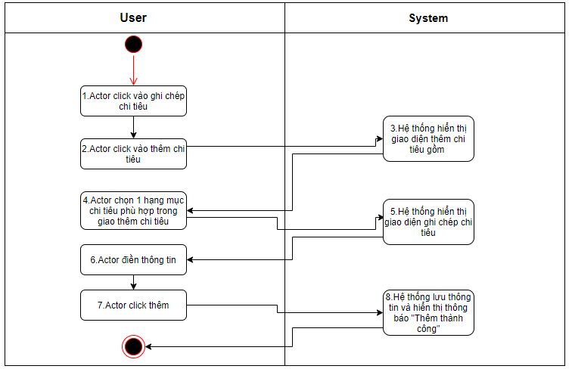

* **Biểu đồ phân tích lớp:**
* Lớp biên: GUI_Thêm chi tiêu là lớp giao diện giao tiếp với người sử dụng.
* Lớp điều khiển: Control_Thêm chi tiêu
* Lớp thực thể: Thêm chi tiêu

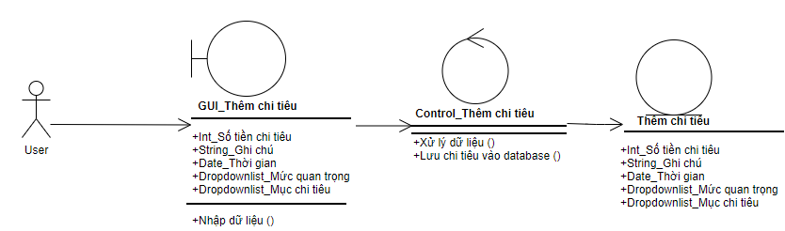

* **Biểu đồ tuần tự:**

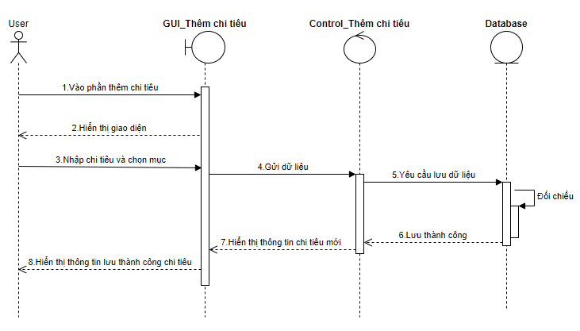

## **20- Kịch bản sửa chi tiêu**

* **Đặc tả UseCase**

| **Tên use-case** | **Sửa chi tiêu** |
| --- | --- |
| **Tên actor** | User |
| **Mức** | 2 |
| **Tiền điều kiện** | Actor đã đăng nhập vào hệ thống  Actor đã thêm chi tiêu |
| **Đảm bảo tối thiểu** |  |
| **Đảm bảo thành công** |  |
| **Kích hoạt** | Actor click vào nút thêm chi tiêu |

| **Các phản ứng của tác nhân** | **Các hành động của hệ thống** |
| --- | --- |
| 1-Actor click vào ghi chép chi tiêu |  |
| 2-Actor click vào sửa chi tiêu |  |
|  | 3- Hệ thống hiển thị các chi tiêu mà người dùng đã thêm |
| 4-Actor chọn 1 bản chi tiêu muốn sửa sau đó tiến hành sửa nội dung theo ý muốn  5-Actor click sửa để lưu lại |  |
|  | 6- Hệ thống xác nhận dữ liệu mới |
|  | 7-Hệ thống lưu lại thay đổi sau đó hiển thị lại kết quả lên màn hình |

* **Activity Diagram:**

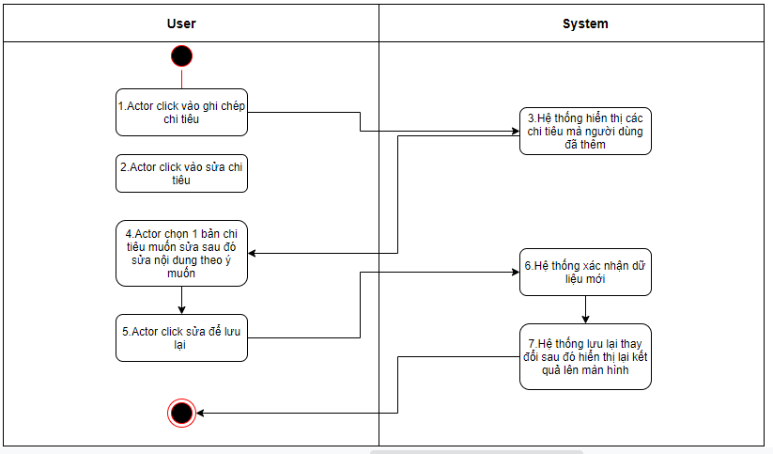

* **Biểu đồ phân tích lớp:**
* Lớp biên: GUI_Sửa chi tiêu là lớp giao diện giao tiếp với người sử dụng.
* Lớp điều khiển: Control_Sửa chi tiêu
* Lớp thực thể: Sửa chi tiêu

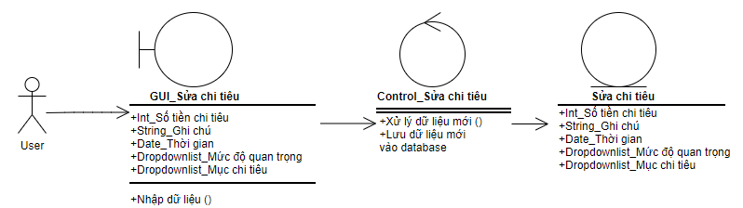

* **Biểu đồ tuần tự:**

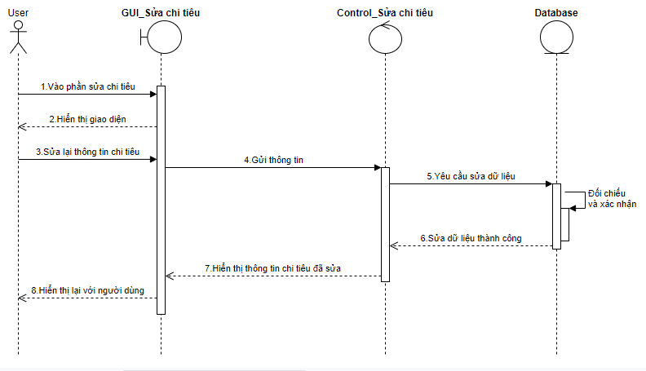

## **21- Kịch bản xóa chi tiêu**

* **Đặc tả UseCase**

| **Tên use-case** | **Xóa chi tiêu** |
| --- | --- |
| **Tên actor** | User |
| **Mức** | 2 |
| **Tiền điều kiện** | Actor đã đăng nhập vào hệ thống  Actor đã thêm chi tiêu |
| **Đảm bảo tối thiểu** |  |
| **Đảm bảo thành công** |  |
| **Kích hoạt** | Actor click vào nút xóa chi tiêu |

| **Các phản ứng của tác nhân** | **Các hành động của hệ thống** |
| --- | --- |
| 1-Actor click vào ghi chép chi tiêu |  |
| 2-Actor click vào xóa chi tiêu |  |
|  | 3- Hệ thống hiển thị các chi tiêu mà người dùng đã thêm |
| 4- Actor chọn bản chi tiêu muốn xóa |  |
| 5-Actor click nút xóa |  |
|  | 6- Hệ thống sẽ tiến hành xóa bản chi tiêu tương ứng |
|  | 7-Hệ thống cập nhật lại dữ liệu sau đó hiện thông báo xóa thành công lại với người dùng |

* **Activity Diagram:**

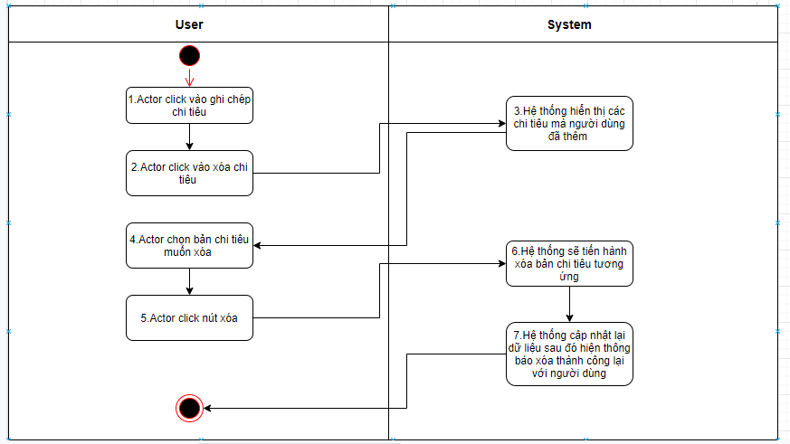

* **Biểu đồ phân tích lớp:**
* Lớp biên: GUI_Xóa chi tiêu là lớp giao diện giao tiếp với người sử dụng.
* Lớp điều khiển: Control_Xóa chi tiêu
* Lớp thực thể: Bảng chi tiêu

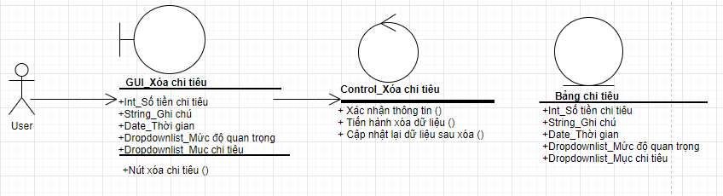

* **Biểu đồ tuần tự:**

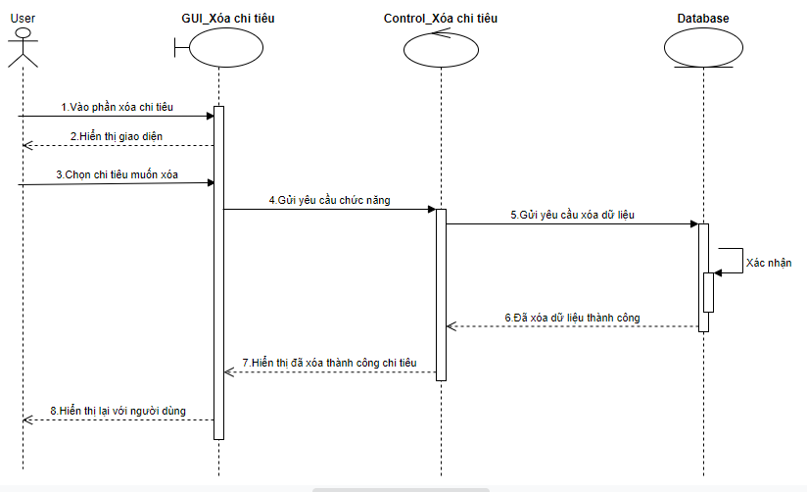

## **22- Kịch bản xóa người dùng của Admin**

* **Đặc tả UseCase**

| **Tên use-case** | **xóa người dùng** |
| --- | --- |
| **Tên actor** | Admin |
| **Mức** | 2 |
| **Tiền điều kiện** | Đã có User đăng kí tài khoản |
| **Đảm bảo tối thiểu** | Đã có tài khoản admin riêng |
| **Đảm bảo thành công** |  |
| **Kích hoạt** | Admin click nút xóa tài khoản người dùng |

| **Các hành động của tác nhân** | **Các phản ứng của hệ thống** |
| --- | --- |
| 1.Admin click vào nút xóa tài khoản người dùng |  |
|  | 2- Hệ thống hiển thị thông tin đăng ký của User |
| 3- Admin sẽ kiểm tra và click xóa tài khoản user nếu:   * Tài khoản đã quá lâu không sử dụng( trên 365 ngày) * Tài khoản có dấu hiệu chi tiêu bất hợp pháp(Tên chi tiêu là những văn hóa phẩm đồi trụy, hàng trái phép vi phạm pháp luật..) * Nhận yêu cầu xóa tài khoản từ người dùng |  |
|  | 4- Hệ thống sẽ tiến hành xác nhận yêu cầu và thông báo “Xóa tài khoản thành công” |

* **Activity Diagram:**

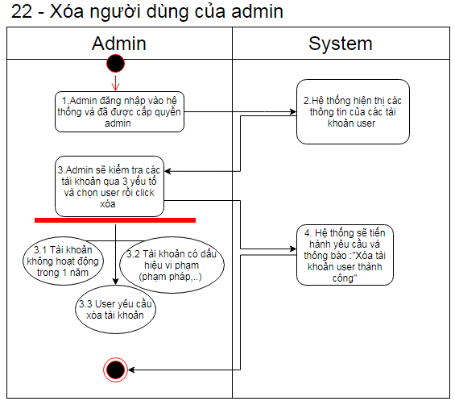

* **Biểu đồ phân tích lớp:**
* Lớp biên: GUI_Xóa người dùng là lớp giao diện giao tiếp với người sử dụng.
* Lớp điều khiển: Control_Xóa người dùng
* Lớp thực thể: Xóa người dùng

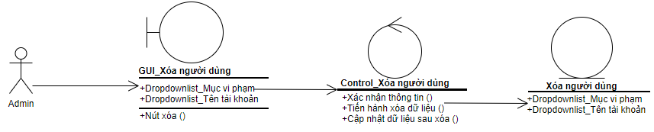

* **Biểu đồ tuần tự:**

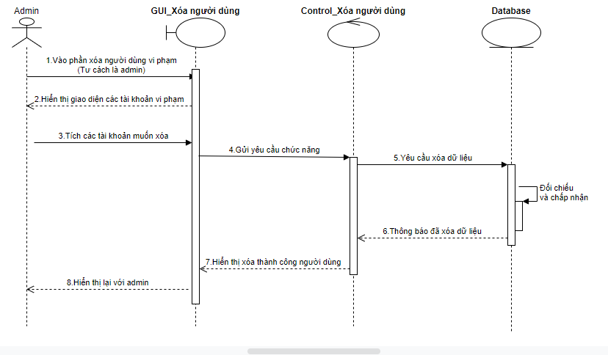

## **23- Kịch bản đăng nhập của Admin**

* **Đặc tả Usecase:**

| **Tên use-case** | Đăng nhập |
| --- | --- |
| **Tên actor** | Admin |
| **Mức** | 1 |
| **Tiền điều kiện** |  |
| **Đảm bảo tối thiểu** | Đã có tài khoản admin riêng |
| **Đảm bảo thành công** |  |
| **Kích hoạt** | Actor click nút đăng nhập |

| **Các phản ứng của tác nhân** | **Các hành động của hệ thống** |
| --- | --- |
| 1-Actor truy cập vào trang web dành riêng của admin |  |
| 2-Actor click vào đăng nhập |  |
|  | 3- Hệ thống hiển thị giao diện đăng nhập gồm:  3.1:Tên đăng nhập  3.2:Mật khẩu |
| 4- Actor tiến hành điền đầy đủ thông tin đăng nhập |  |
| 5-Actor click vào nút đăng nhập |  |
|  | 6- Hệ thống nhận diện  6.1:Nếu đúng là tài khoản mặc định của Admin thì sẽ thông báo “ Xin chào Admin “  6.2: Nếu sai thì sẽ thông báo “ Vui lòng thử lại” |

* **Activity Diagram:**

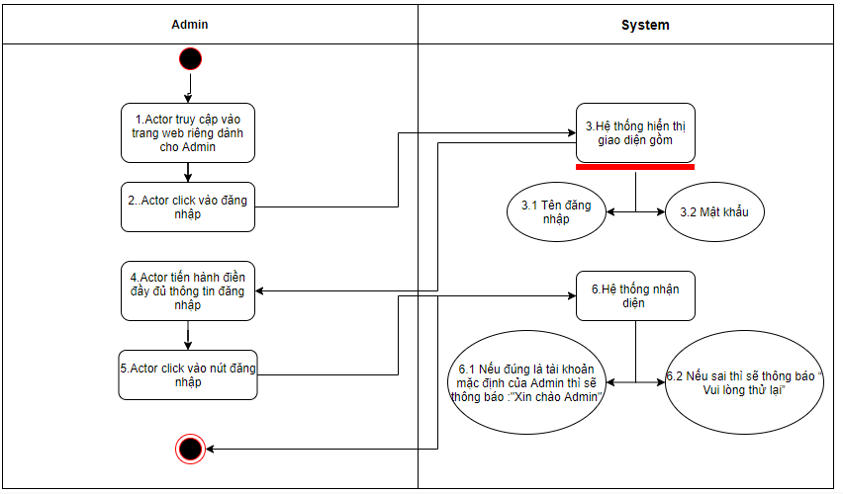

* **Biểu đồ phân tích lớp:**
* Lớp biên: GUI_Đăng nhập của Admin là lớp giao diện giao tiếp với người sử dụng.
* Lớp điều khiển: Control_Dăng nhập của Admin
* Lớp thực thể: Đăng nhập của Admin

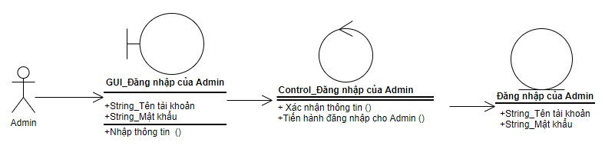

* **Biểu đồ tuần tự:**

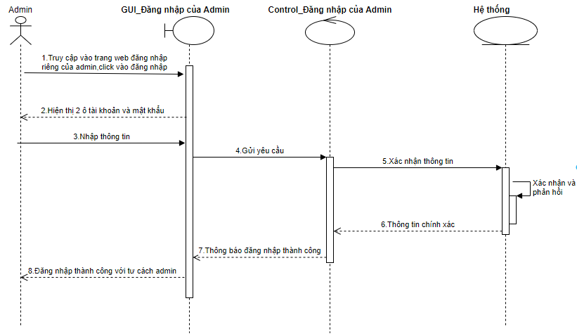

# **Sơ đồ use-case**

* **Tất cả use-case**

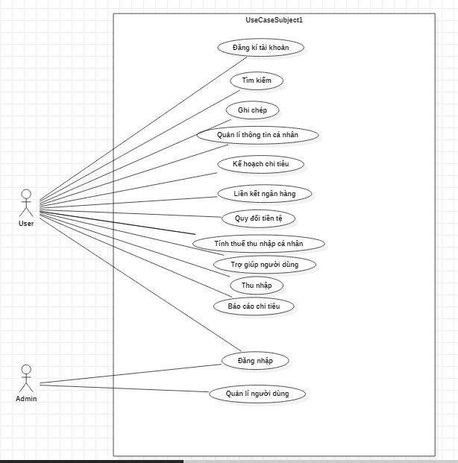

* **Chi tiết use-case của User:**

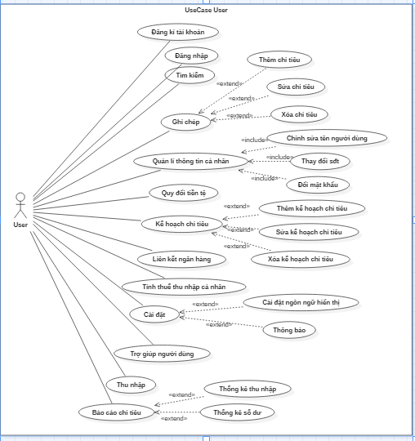

* **Chi tiết use-case của Admin:**

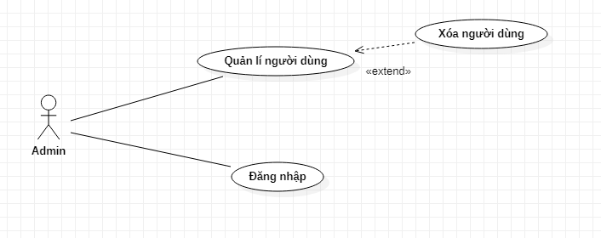

# 

# **Class Diagram**

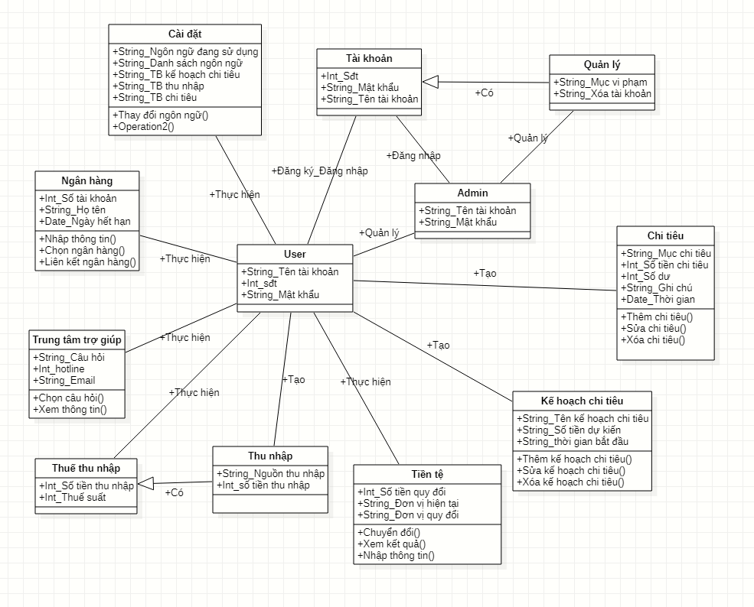

# 

# **ER Diagram**

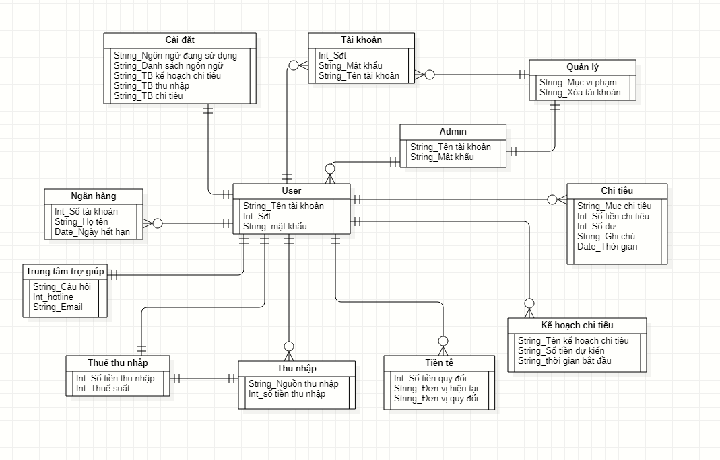

# **Biểu đồ triển khai**

# 

# 

# 

# 

# **Database**

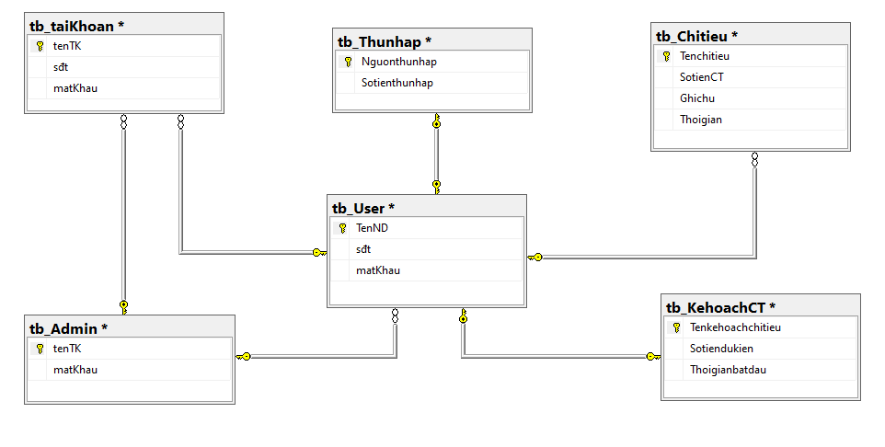

## **2.Thêm chi tiêu**

| **Tên use-case** | Thêm chi tiêu |
| --- | --- |
| **Tên actor** | User |
| **Điều kiện bắt đầu** | Actor đã đăng nhập vào hệ thống  Actor click vào thêm chi tiêu |
| **Luồng sự kiện chính** | |
| **Các phản ứng của tác nhân** | **Các hành động của hệ thống** |
| 1- Hệ thống hiển thị giao diện thêm chi tiêu gồm:   * Chi trả hóa đơn (tiền nhà, nước, wifi) * Sinh hoạt phí (đồ ăn, nước uống, đồ gia dụng) * Chi phí đi lại (xăng dầu, phương tiện công cộng, taxi hoặc xe ôm)   + Sản phẩm tài chính (bảo hiểm, gửi tiết kiệm)  + Dành cho gia đình và bạn bè (quà tặng, thăm viếng)  + Các khoản vay và cho vay |  |
|  | 2- Actor chọn 1 hạng mục chi tiêu phù hợp trong giao diện thêm chi tiêu |
| 3- Hệ thống hiển thị giao diện ghi chép chi tiêu gồm:   * Số tiền chi tiêu * Ghi chú * Thời gian * Mức độ quan trọng |  |
|  | 4-Actor điền thông tin và click nút thêm chi tiêu |
| 5.Hệ thống lưu thông tin và hiển thị thông báo “Thêm thành công” |  |
| **Kết thúc Use-Case** | Một ghi chép chi tiêu mới đã được thêm |

## 

## **3.Sửa chi tiêu**

| **Tên use-case** | Sửa chi tiêu |
| --- | --- |
| **Tên actor** | User |
| **Điều kiện bắt đầu** | Actor đã đăng nhập vào hệ thống  Actor click vào ghi chép chi tiêu  Actor click vào sửa chi tiêu |
| **Luồng sự kiện chính** | |
| **Các hành động của hệ thống** | **Các phản ứng của tác nhân** |
| 1- Hệ thống hiển thị các chi tiêu mà người dùng đã thêm |  |
|  | 2-Actor chọn 1 bản chi tiêu muốn sửa sau đó tiến hành sửa nội dung theo ý muốn  3-Actor click sửa để lưu lại |
| 4- Hệ thống xác nhận dữ liệu mới |  |
| 5-Hệ thống lưu lại thay đổi sau đó hiển thị lại kết quả lên màn hình |  |
| **Kết thúc Use-Case** | Một ghi chép chi tiêu mới đã được thêm |

## **4. Xóa chi tiêu**

| **Tên use-case** | Xóa chi tiêu |
| --- | --- |
| **Tên actor** | User |
| **Điều kiện bắt đầu** | Actor đã đăng nhập vào hệ thống  Actor click vào ghi chép chi tiêu  Actor click vào xóa chi tiêu |
| **Luồng sự kiện chính** | |
| **Các hành động của hệ thống** | **Các phản ứng của tác nhân** |
| 1- Hệ thống hiển thị các chi tiêu mà người dùng đã thêm |  |
|  | 2- Actor chọn bản chi tiêu muốn xóa |
|  | 3-Actor click nút xóa |
| 4- Hệ thống sẽ tiến hành xóa bản chi tiêu tương ứng |  |
| 5-Hệ thống cập nhật lại dữ liệu sau đó hiện thông báo xóa thành công lại với người dùng |  |
| **Kết thúc Use-Case** | Một ghi chép chi tiêu đã được xóa |

## 

## 6.Thêm kế hoạch chi tiêu

| **Tên use-case** | Thêm kế hoạch chi tiêu |
| --- | --- |
| **Tên actor** | User |
| **Điều kiện bắt đầu** | Actor đã đăng nhập vào hệ thống  Actor click vào kế hoạch chi tiêu  Actor click vào thêm kế hoạch chi tiêu |
| **Luồng sự kiện chính** | |
| **Các phản ứng của hệ thống** | **Các hành động của tác nhân** |
| 1- Hệ thống hiển thị phần thêm kế hoạch chi tiêu trong giao diện kế hoạch chi tiêu bao gồm:   * Tên kế hoạch chi tiêu * Số tiền dự kiến * Thời gian bắt đầu |  |
|  | 2- Actor nhập những thông tin yêu cầu  3- Actor click vào nút thêm trên giao diện |
| 4- Hệ thống sẽ tiến hành lưu kế hoạch chi tiêu gồm đầy đủ những thông tin người dùng đã nhập và thông báo “ Lên kế hoạch thành công” |  |
| **Kết thúc Use-Case** | Một kế hoạch chi tiêu mới được thêm |

## 7.Sửa kế hoạch chi tiêu

| **Tên use-case** | Sửa kế hoạch chi tiêu |
| --- | --- |
| **Tên actor** | User |
| **Điều kiện bắt đầu** | Actor đã đăng nhập vào hệ thống  Actor click vào kế hoạch chi tiêu  Actor click vào sửa kế hoạch chi tiêu |
| **Luồng sự kiện chính** | |
| **Các phản ứng của hệ thống** | **Các hành động của tác nhân** |
| 1- Hệ thống hiển thị form sửa kế hoạch chi tiêu và tất cả những bản kế hoạch chi tiêu mà người dùng đã thêm |  |
|  | 2- Actor sẽ chọn bản ghi kế hoạch chi tiêu cần sửa |
| 3- Hệ thống sẽ hiển thị form sửa kế hoạch chi tiêu và toàn bộ thông tin của bản ghi kế hoạch chi tiêu mà người dùng đã chọn lên |  |
|  | 4- Actor tiến hành thay đổi nội dung theo ý muốn  5- Actor click nút sửa để cập nhập lại bản ghi đó |
| 6- Hệ thống cập nhập lại thông tin |  |
| **Kết thúc Use-Case** | Một kế hoạch chi tiêu mới được thêm |

## 

## 8.Xóa kế hoạch chi tiêu

| **Tên use-case** | Xóa kế hoạch chi tiêu |
| --- | --- |
| **Tên actor** | User |
| **Điều kiện bắt đầu** | Actor đã đăng nhập vào hệ thống  Actor click vào kế hoạch chi tiêu  Actor click vào thêm kế hoạch chi tiêu |
| **Luồng sự kiện chính** | |
| **Các phản ứng của hệ thống** | **Các hành động của tác nhân** |
| 1- Hệ thống hiển thị phần thêm kế hoạch chi tiêu trong giao diện kế hoạch chi tiêu bao gồm:   * Tên kế hoạch chi tiêu * Số tiền dự kiến * Thời gian bắt đầu |  |
|  | 2- Actor nhập những thông tin yêu cầu  3- Actor click vào nút thêm trên giao diện |
| 4- Hệ thống sẽ tiến hành lưu kế hoạch chi tiêu gồm đầy đủ những thông tin người dùng đã nhập và thông báo “ Lên kế hoạch thành công” |  |
| **Kết thúc Use-Case** | Một kế hoạch chi tiêu mới được thêm |

## 

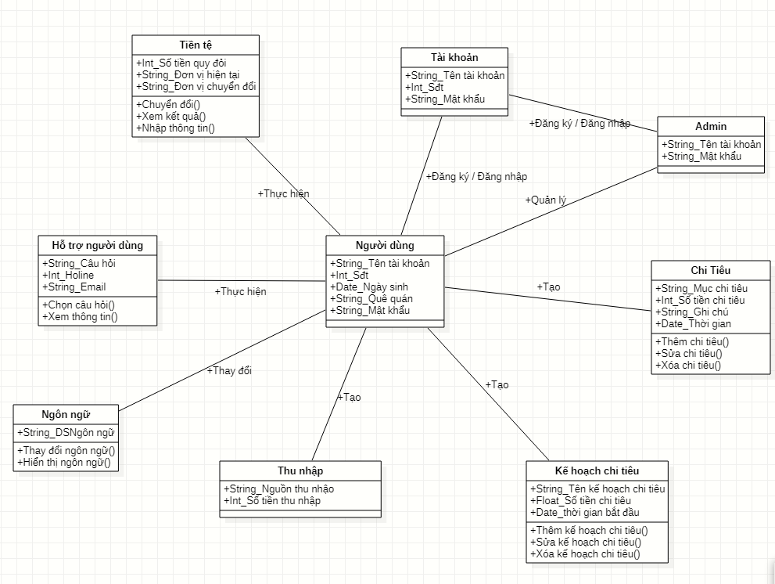

# Đặc tả

1.Ghi chép chi tiêu

Mô tả: Ghi chép chi tiêu là 1 phần trong ứng dụng quản lý chi tiêu giúp người dùng lưu trữ lại những chi tiêu cá nhân bao gồm:

+ Thêm chi tiêu

+ Sửa chi tiêu

+ Xóa chi tiêu

2. Lên kế hoạch chi tiêu’

Mô tả: Kế hoạch chi tiêu là mục để giúp người dùng có thể lên ý tưởng về kế hoạch chi tiêu và có thể chuẩn bị trước cũng như có phương án chi tiêu hợp lý nhất bao gồm:

+ Thêm kế hoạch chi tiêu

+ Sửa kế hoạch chi tiêu

+ Xóa kế hoạch chi tiêu

3.